

Μάθημα: «Βάσεις Δεδομένων (4ο εξ.)»

Ομάδα εργασίας:
ΑΜ:P14086, Κουσουννής Κωνσταντίνος
ΑΜ:P14036, Γιώργος Διώτης

Ερώτημα 1 (30%). Σχεσιακή Βάση Δεδομένων
(a) Με βάση τα παραπάνω στοιχεία, σχεδιάστε το σχεσιακό σχήμα της ΒΔ και υλοποιήστε το (εντολές CREATE TABLE) στο ΣΔΒΔ PostgreSQL. Επιπλέον, καλείστε να τεκμηριώσετε τους περιορισμούς ακεραιότητας των πινάκων, καθώς και να φορτώσετε με δεδομένα τους πίνακες. Το παραδοτέο του υποερωτήματος είναι το
σχεσιακό σχήμα της ΒΔ, οι εντολές CREATE TABLE και τα αρχεία τα οποία θα εισάγετε στους πίνακες. Οδηγία: για την ευκολότερη παραγωγή αληθοφανών δεδομένων προτείνεται να χρησιμοποιήσετε κάποιο data generator (π.χ. www.mockaroo.com).

(b) Εφαρμόστε τη θεωρία της κανονικοποίησης πάνω στο σχεσιακό σχήμα της ΒΔ που σχεδιάσατε και ελέγξτε εάν ακολουθεί την 3NF ή BCNF.

Αρχικά ξεκινάω με βάση την εκφώνηση να σχεδιάζω την βάση δεδομένων μου με το προγράμμα Visio για να σχεδιάσω.

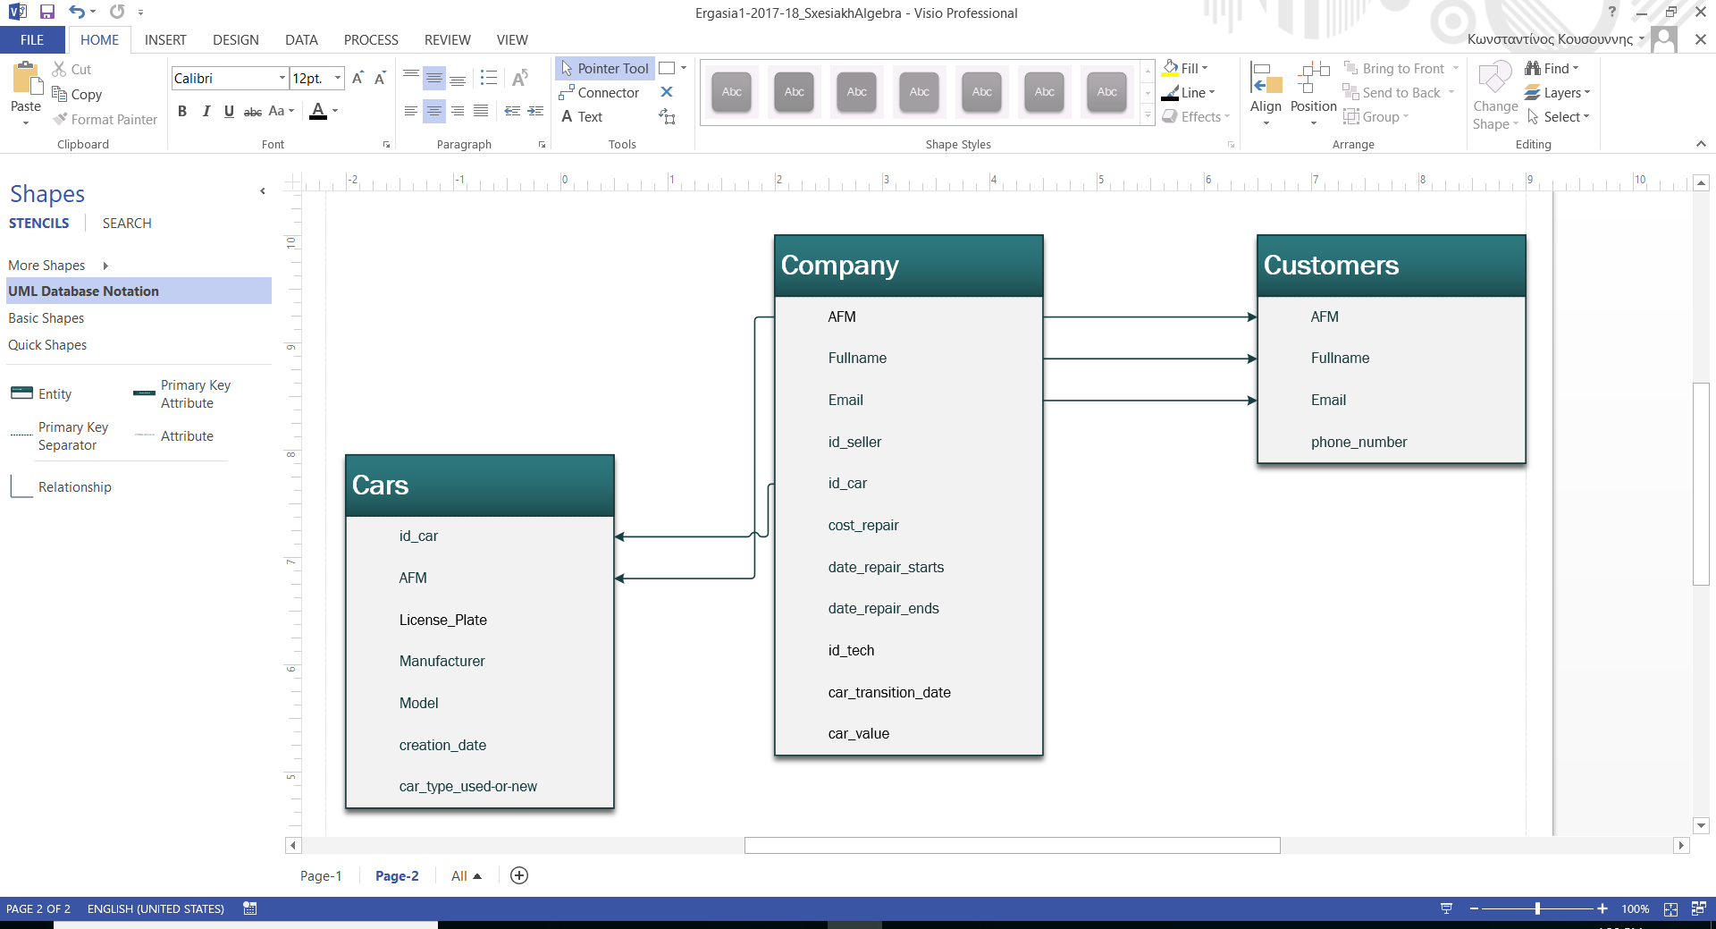

Αρχικά ξεκινάω με την Company (Εταιρία).
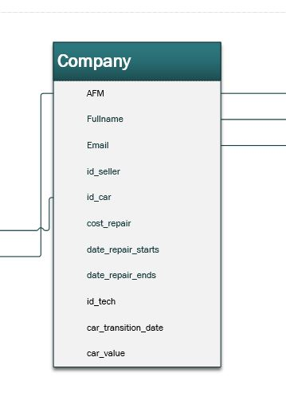

Εδώ βάζω τα υποχρετικά πεδία που μου λέει
αυτά είναι αρχίκα για την εταιρεία ΑΦΜ(αριθμό μητρώου ασφαλιζομένου)
ολοκληρο το όνομα(Fullname) το email(Email).

Μετά για τους τεχνικούς ζητάει το id του κάθε τεχνικού(id_tech) το id του αυτικινήτου(id_car) το κόστος της επισκευής (cost_repair)την ημερομηνία που ξεκινάει(date_repair_starts) η επισκευή και την ημερομηνία που τελειώνει η επισκευεί(date_repair_ends).

Τέλος για τους πωλητές ζητάει το id του κάθε πωλήτη(id_seller) τα στοιχεία του αυτοκινήτου(id_car) που αγοραστηκε ή πωλήθηκε,την αξία αγοράς ή πώλησης(car_value) ,ημερομηνια αγοράς ή πώλησης(car_transition_date)

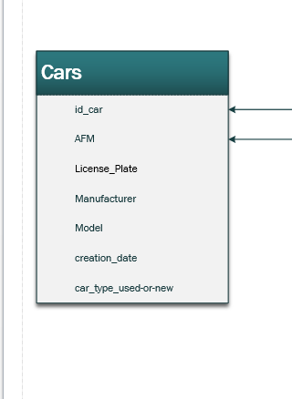

Στην συνέχεια φτιάχνουμε τον πίνακα cars o οποίος πρέπει υποχρεωτικά να έχει τον αριθμό κυκλοφορίας(Licence_Plate)
τα στοιχεία του ιδιοκτήτη(AFM) κατασκευαστής (manufacturer) το μοντέλο (model) την ημερομηνία παραγωγής (creation_date) και το είδος του αυτοκινήτου μεταχειρισμενο καινουργιο (car_type_used-or-new)

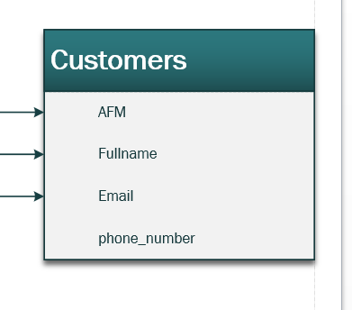

Τέλος κατασκευάζουμε τον πίνακα πελάτες ο οποίος περιέχει τον αριθμο μητρώου (AFM) το ολοκληρο όνομα (fullname)

Στην συνέχεια όπως παρατηρώ η βάση δεδομένων μου δεν είναι σωστή αυτην την στιγμή θα πρέπει να σπάσω τον πίνακα company έτσι ώστε να επιτευχθεί η ακεραιότητα των πινάκων διοτι αυτην την στιγμή ο πινακας company δεν είναι σωστός υπάρχουν στηλες που δεν χρησιμοποιούνται εχουμε πλεονασμο πληροφοριας.

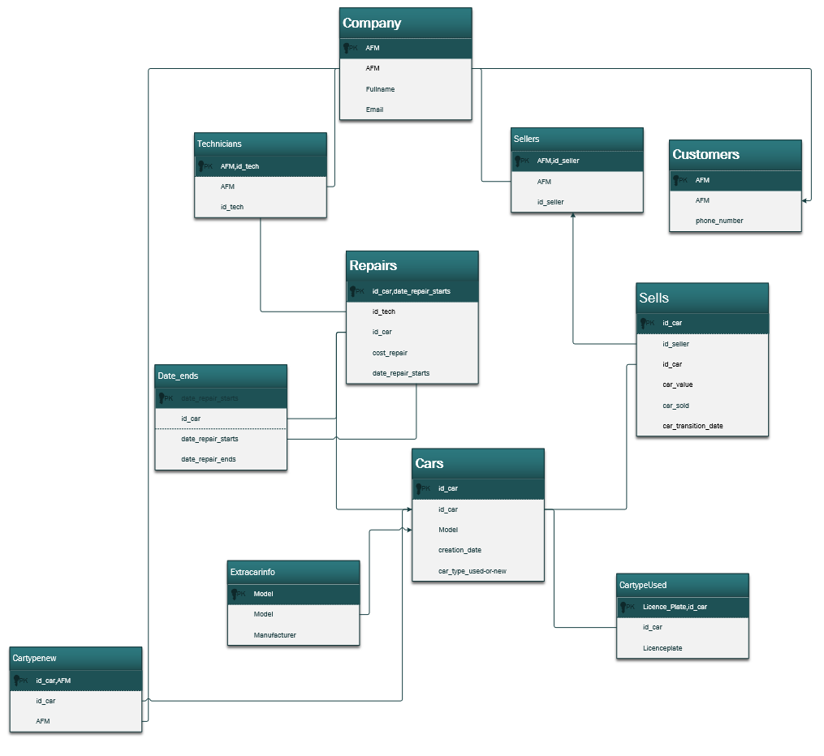

Παραπανω εχουμε το νεο σχεσιακο σχημα το οποιο τηρει ολες τις προυποθεσεις
Αναλυτικα:
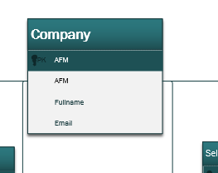

Εχουμε τον πινακα Company ο οποιος περιεχει το AFM όλων( το οποιο ειναι και το πρωτευον κλειδι ) που σχετιζονται με την εταιρια δηλαδη τους τεχνικους του πωλητές και τους πελατες τις,το ολοκληρωμενο ονομα Fullname ολων και τα email τους.

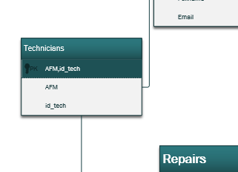

Μετα εχουμε εναν πινακα που λεγεται Technicians
ο οποις ειναι ενας πινακας ο οποιος περιεχει το AFM του καθε τεχνικού και το id του id_tech εχει πρωτευον κλειδί τον συνδιασμο AFM,id_tech

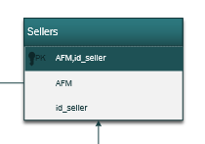
Στην συνέχεια εχουμε τον πινακα Sellers ο οποιος περιέχει το AFM και το id του καθε πωλητη id_seller εχει πρωτευον κλειδί τον συνδιασμο AFM,id_seller

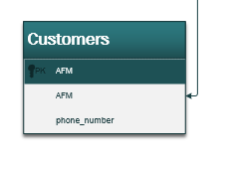

Εχουμε τον πίνακα Customers πελατες ο οποιος περιεχει το AFM των πελατων και τον αριθμο τηλεφωνου phone_number και πρωτευον κλειδι ειναι το AFM.

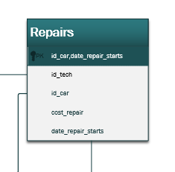
Εχουμε τον πινακα Repairs ο οποίος περιεχει το id_tech το id των τεχνικών που επισκευαζουν τα αυτοκινητα θα εχουμε επαναληψη τεχνικων σε αυτον τον πινακα,id_car το id του αυτοκινητου που μπηκε για επισκευη και εδω μπορει να ξανα ερθει ενα αυτοκινητο, cost_repair το κοστος επιδιορθωδης ,date_repair_starts η ημερομινια που ξεκινάει η επισκευή.Το πρωτευον κλειδι σε αυτο τον πινακα ειναι ο συνδιασμός του id_car,date_repair_starts

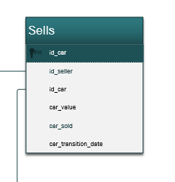

Εχουμε τον πινακα Sells ο οποιος εχει τις πωλησεις των αυτοκινητων
περιέχει το id_seller το id του πωλητη και το id_car το id του αυτοκινητου ,το car_value αξια αυτοκινητου ,car_sold πωληση αυτοκινητου και car_transition_date την ημερα που μεταβιβαστηκε το αυτοκινητο.Το πρωτευoν κλειδι ειναι το id_car

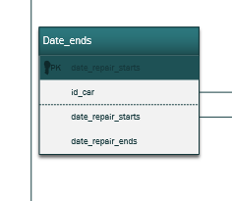

Στην συνεχεια εχω εναν πίνακα Date_ends ο οποιος περιέχει την ημερομηνία που τελειώνει η επισκευη του αυτοκινητου στην ουσια εσπασα τον πινακα repairs για να μην εχω κενα στοιχεια στον πινακα γιατι εχω ημερομηνιες που δεν εχει συμπλειρωθει ακομα η ημερα που τελειωσε η επισκευη αρα σε αυτο τον πινακα εχω μονο τις ημερομηνιες που εχουν ημερομηνια που τελειωνει η επισκευή.Αυτος ο πινακας περιέχει id_car το id του αυτοκινητου,date_repair_starts την ημερομηνια που τελειωσε η επισκευη date_repair_ends,το πρωτευον κλειδί ειναι ο συνδιασμός id_car,date_repair_starts.

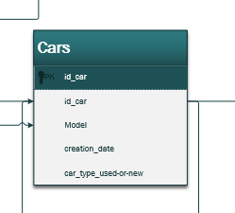
Πινακας Cars εχω το id_car το id του αυοκινήτου ,model το μοντέλο του αυτοκινήτου,creation_date ημερα δημιουργιας ,car_type_used_or_new αν το αυτοκινητο ειναι μεταχειρισμενο ,καινουργιο και αν δεν εχει πουληθει ακομα.Το πρωτευον κλειδι ειναι το id_car

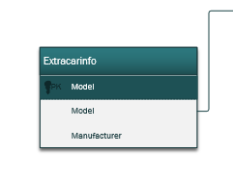
Εχουμε τον πινακα Extracarinfo o οποιος στην ουσια ηταν τμημα του πινακα cars αλλα εσπασα τον πινακα γιατι το μοντέλο και ο κατασκευαστης συνδεόνται μεταξύ τους.Οποτε έχουμε Model το μοντέλο και τον Manufacturer και τον κατασκευαστή.

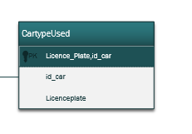
Πινακας CartypeUsed που δινει πληροφορίες αναλογα με τον τυπο του αυτοκινήτου δηλαδή αν απο τον πίνακα cars το χαρακτηριστικό car_type_used-or-new ειναι used τοτε θα εχει πινακίδα κυκλοφορίας
id_car το id αυτοκινήτου ,Licenceplate ειναι η πινακίδα κυκλοφορίας
με πρωτεύον κλειδί την πινακίδα κυκλοφορίας.

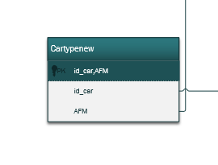
Πίνακας Cartypenew και αυτος ο πινακας περιεχει πληροφοριες αναλογα με το ειδος του αυτοκινητου απο τον πινακα cars αυτος ο πινακας δηλαδη περιέχει τα καινουργια αυτοκινητα που εχουν ιδιοκτητη.id_car το id του αυτοκινητου και AFM το afm των ιδιοκτητων.Πρωτευον κλειδί ειναι ο συνδιασμός το id_car και το AFM.

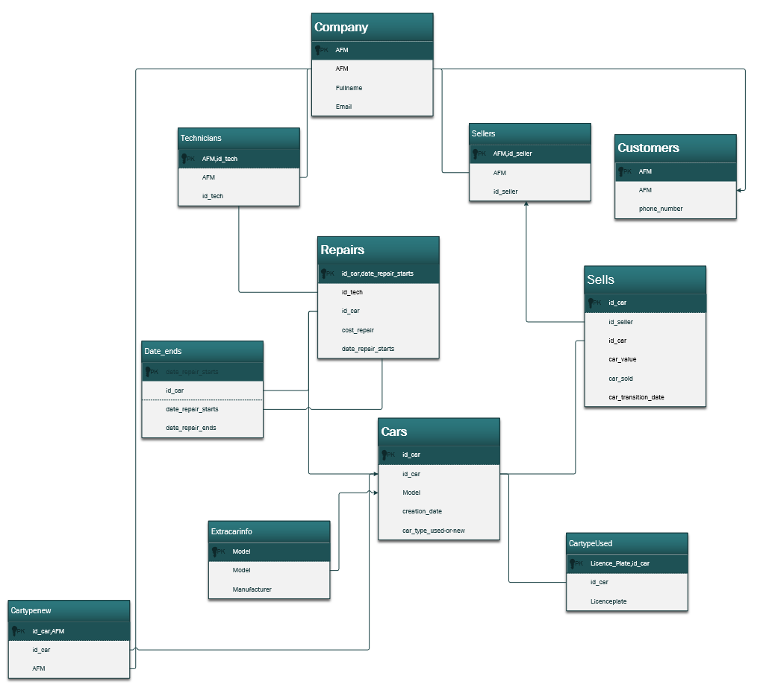

Οπως βλεπουμε εχει γινει κανονικοποιηση των προηγουμενων πινακων και αυτο συμβαίνει γιατι:

1)Δεν εχουμε απώλεια πληροφορίας
2)Δεν εχουμε πλεονασμο πληροφοριας η πινακες εχουν σπασει ετσι ακριβως ωστε να μην εχουμε επαναληψη σε δεδομενα αλλα ολα τα δεδομενα ειναι ξεχωριστα μεταξυ τους.
3)Διατήρηση εξαρτήσεων ολοι οι πινακες συνδεονται μεταξύ τους.

Το σχεσιακο σχήμα της βασης δεδομένων μου ειναι.

Δημιουργία δεδομενων με την βοηθεια του mockaroo
https://mockaroo.com/

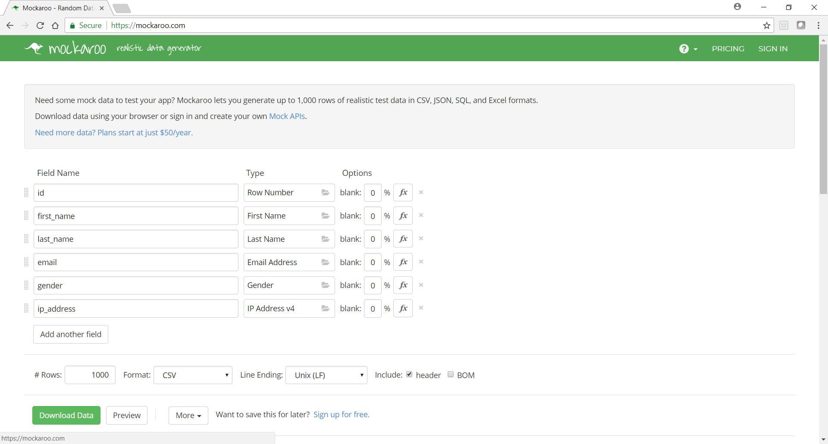

Εφτιαξα τους αντιστοιχους πινακες και τους εκανα download

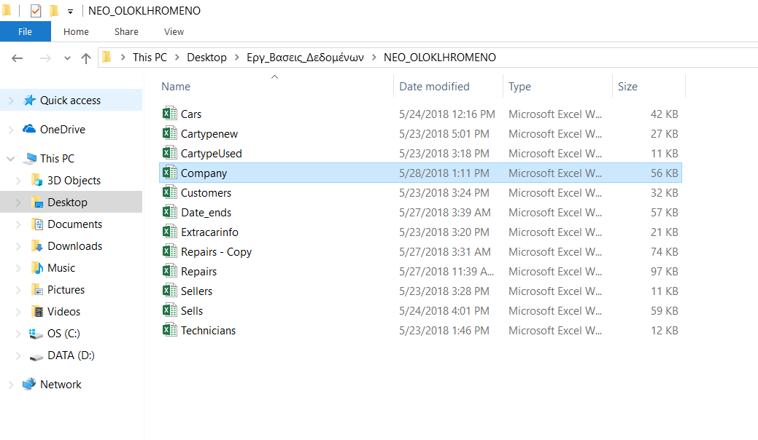
Τα εχω αποθηεκευση δυο φορες μια σε μορφη book και μια σε μορφη csv η μορφη csv ειναι για να περασω τα δεδομενα μου στην postgres

Σημαντικό οπου εχουμε ημερομηνιες εχω κανει πανω στην στηλη format για να αλλαξω την σειρα της ημερομηνιας yyyy-mm-dd

Εχουμε τον πινακα company

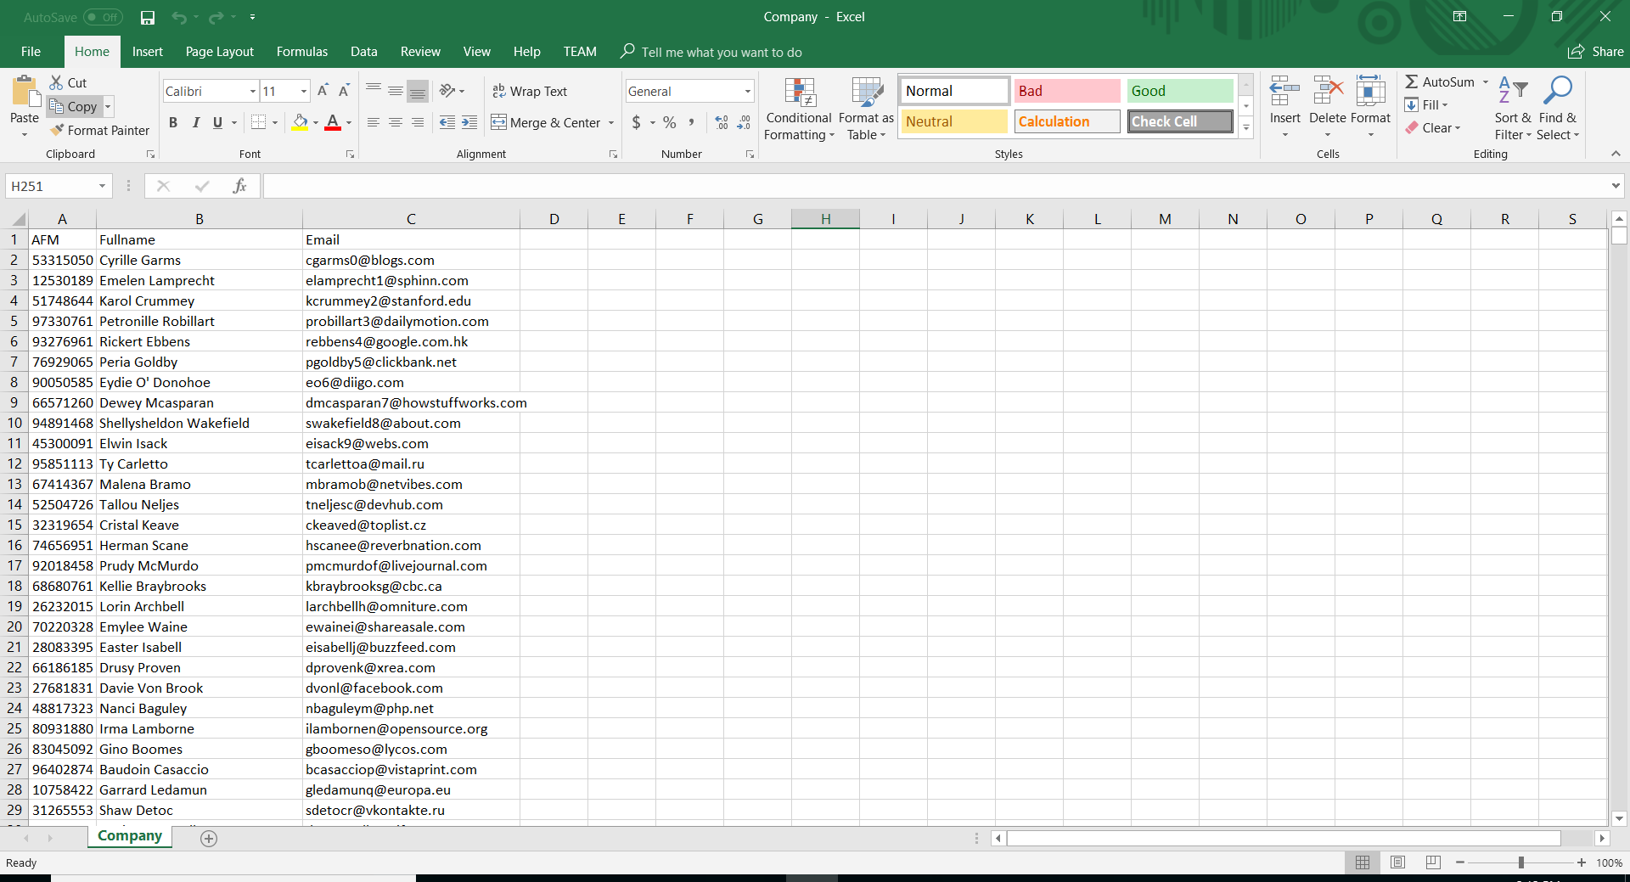

Technicians
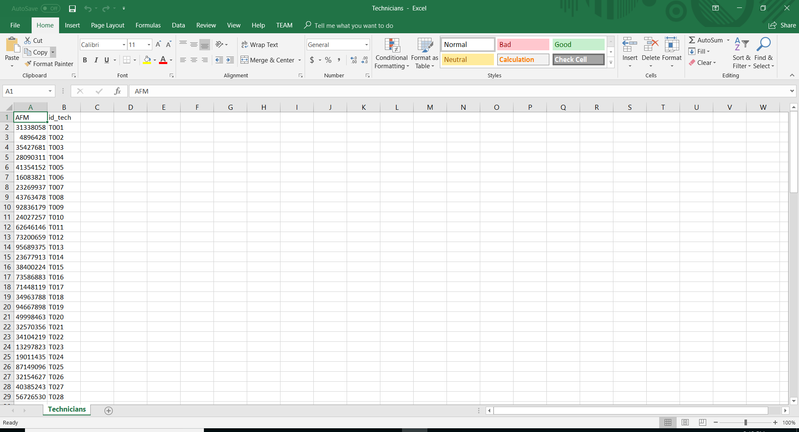
Sellers

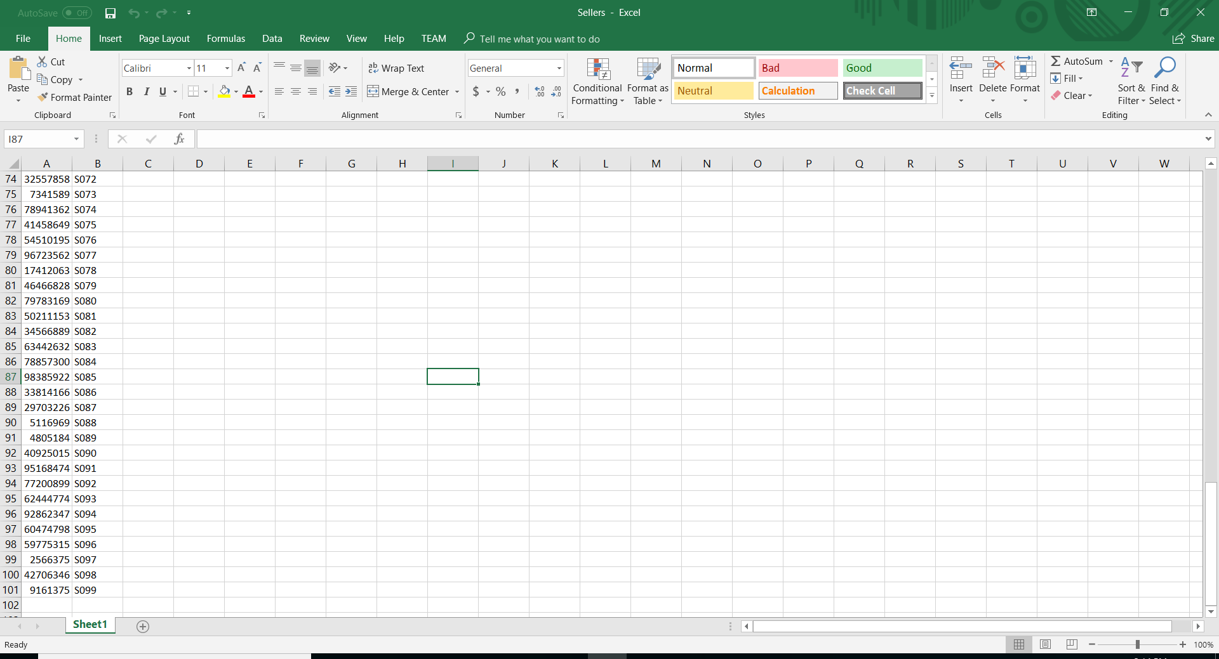

Customers
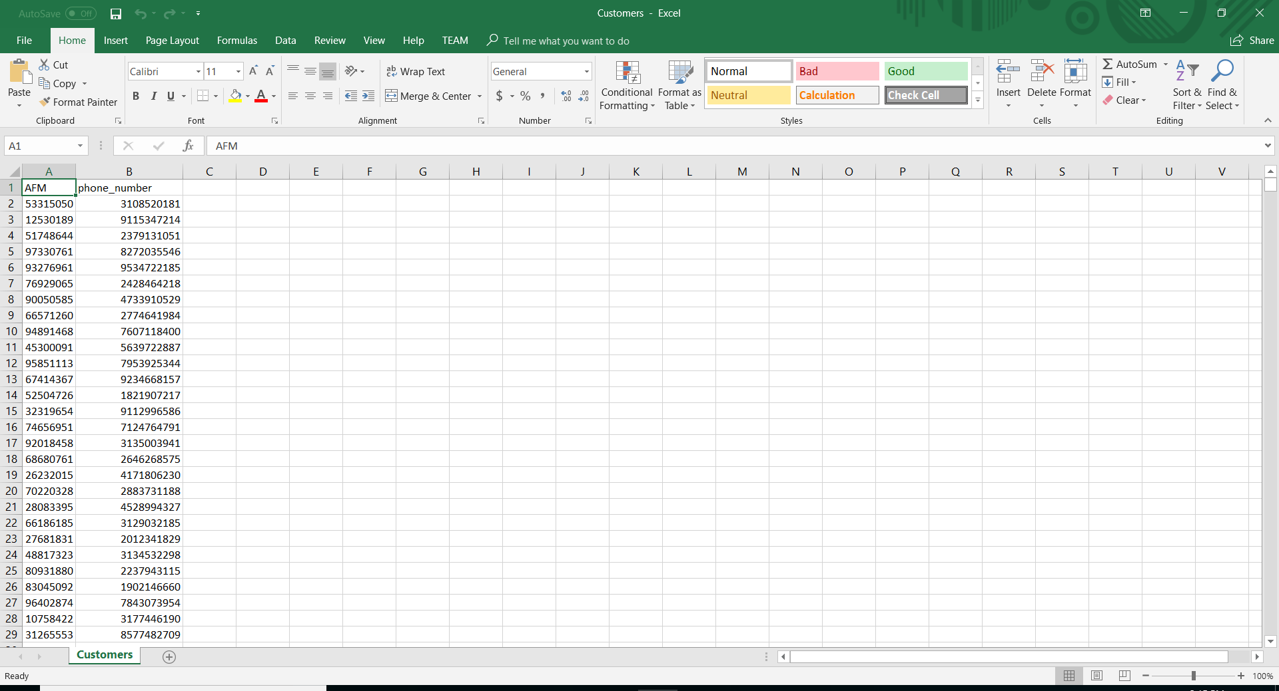
Repairs
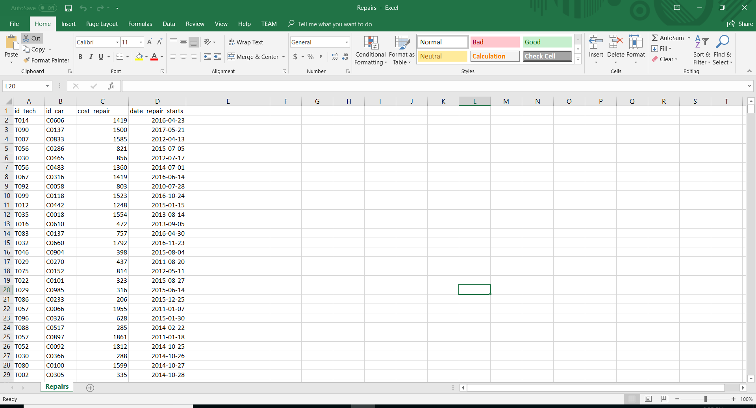

Sells

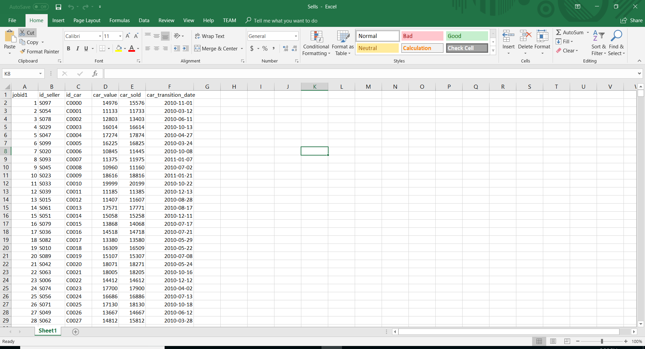

Date_ends

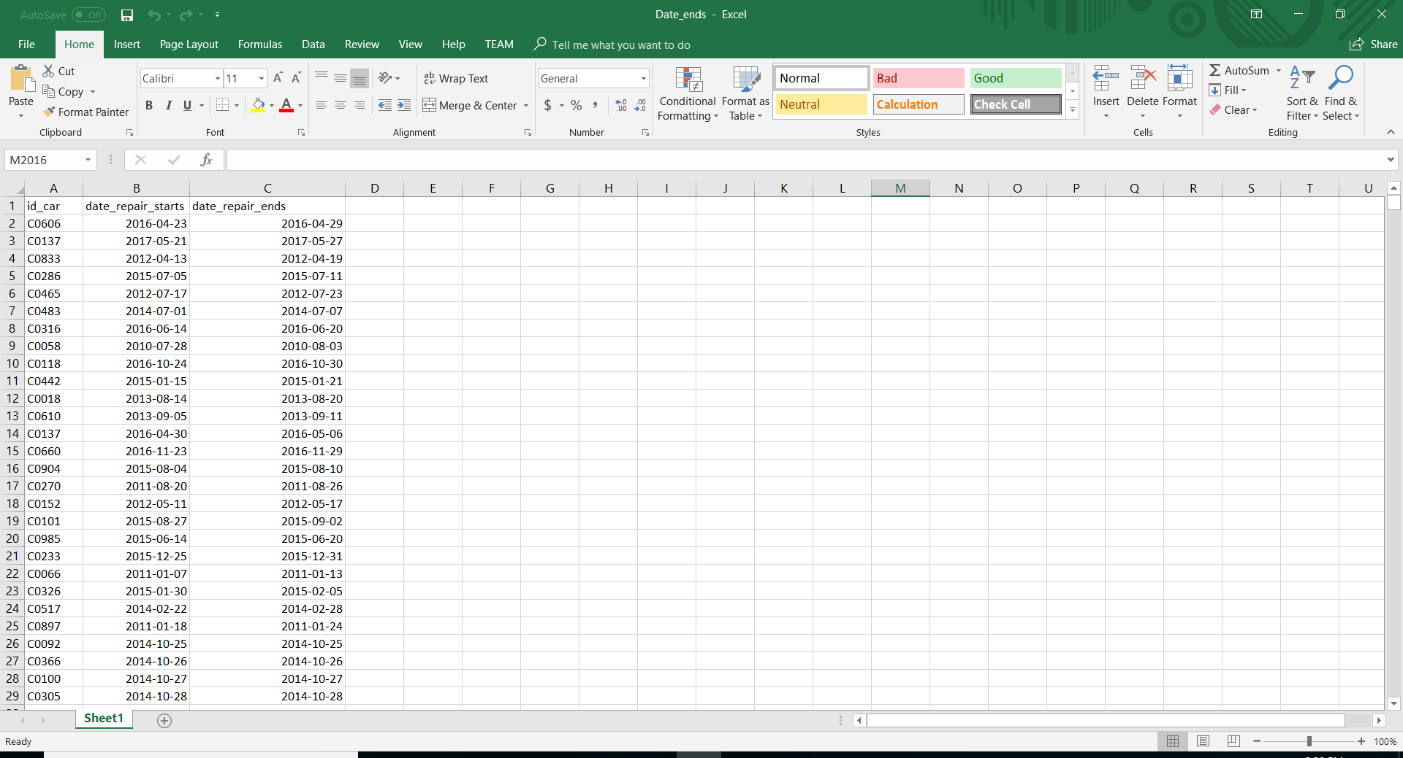
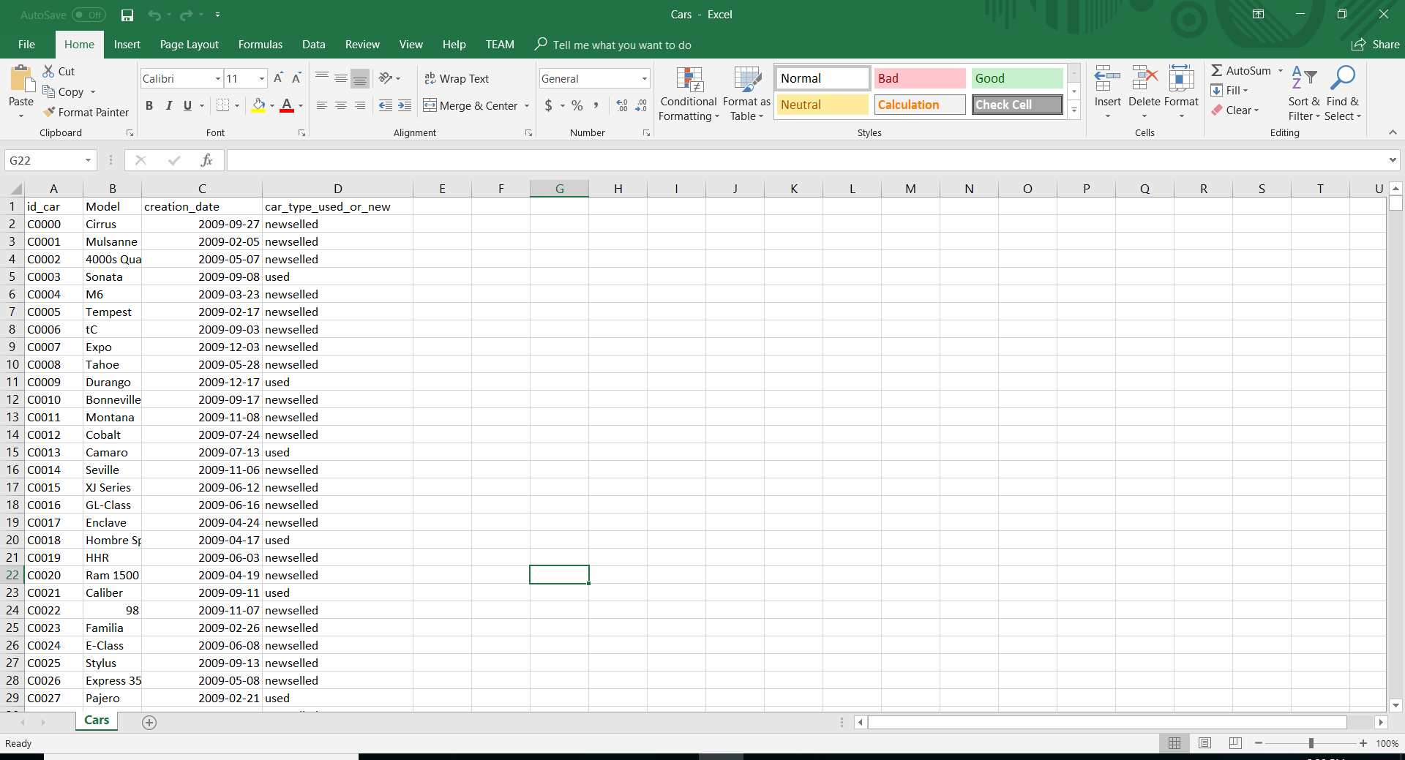
Cars

Extracarinfo

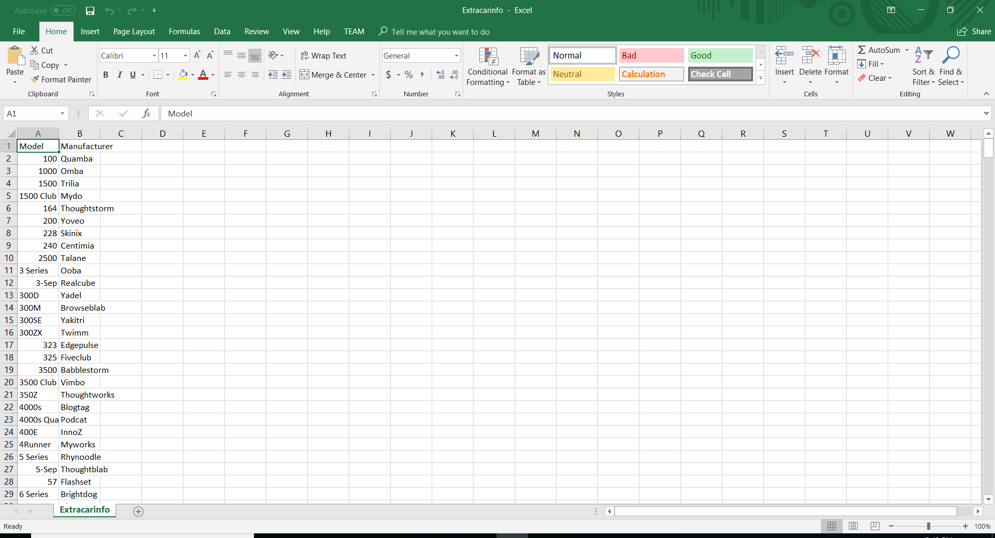

CartypeUsed
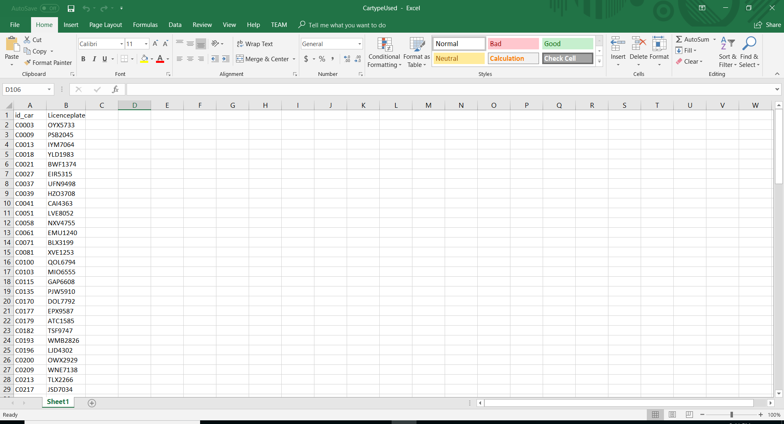
Cartypenew
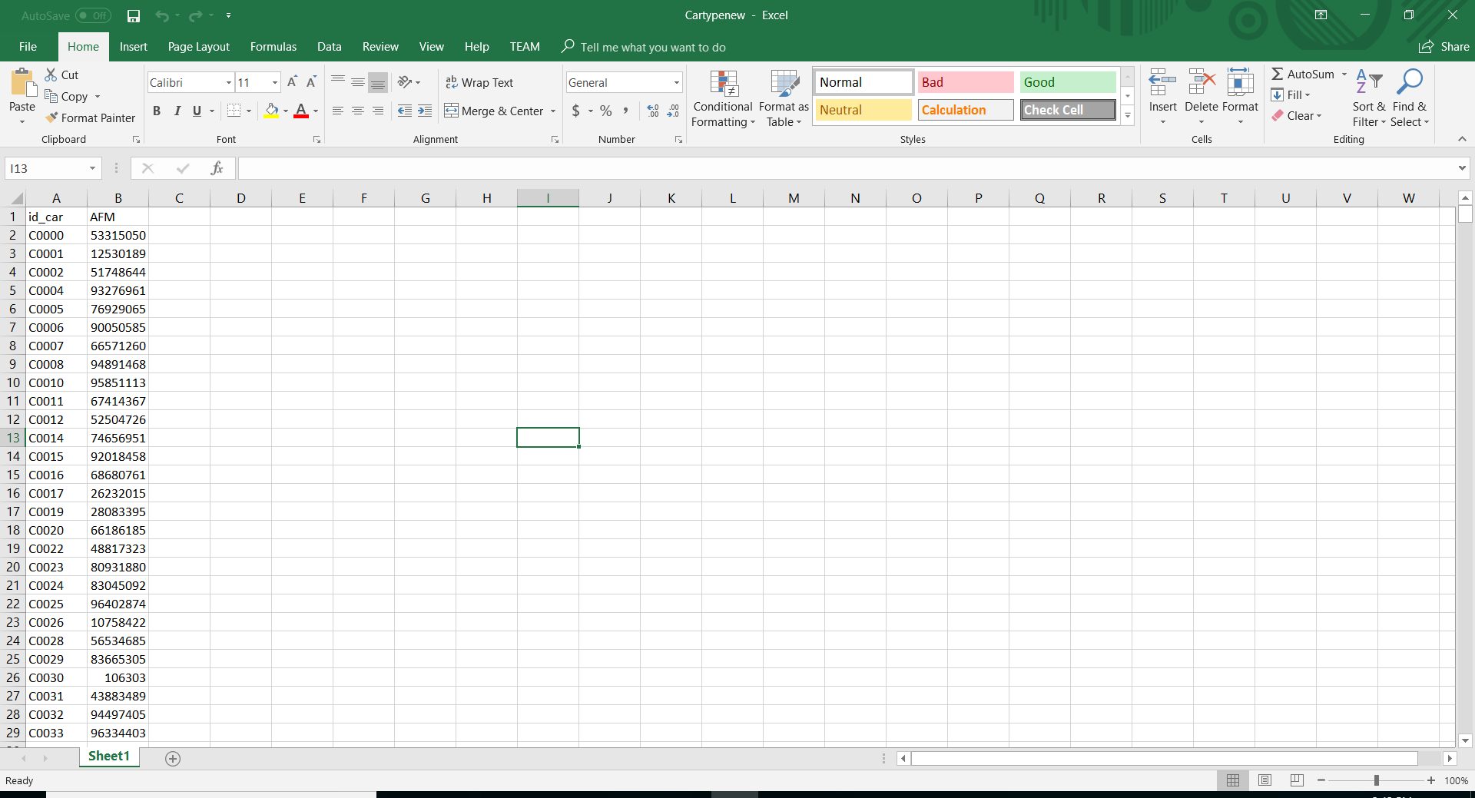

Αρχικα θα παω και θα ανοιξω την Postgresql και θα φτιαξω μια βαση δεδομενων


To ανοιγω με διπλο αριστερο click

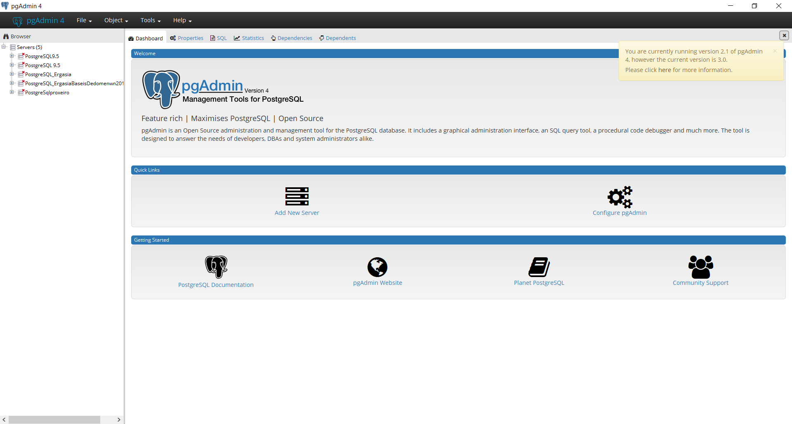
Και θα παω να φτιαξω την βαση δεδομενων μου

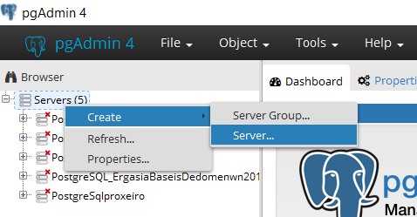
θα παω πανω απο τον server θα πατησω δεξι click create→server

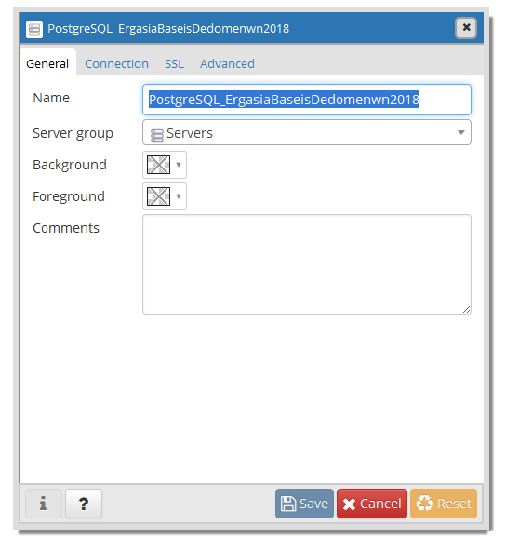
Θα την ονομασω
PostgreSQL_ErgasiaBaseisDedomenwn2018

και θα την κανω save

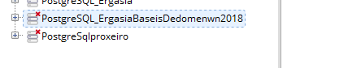

Την δημιουργώ και συνδεομαι πανω της

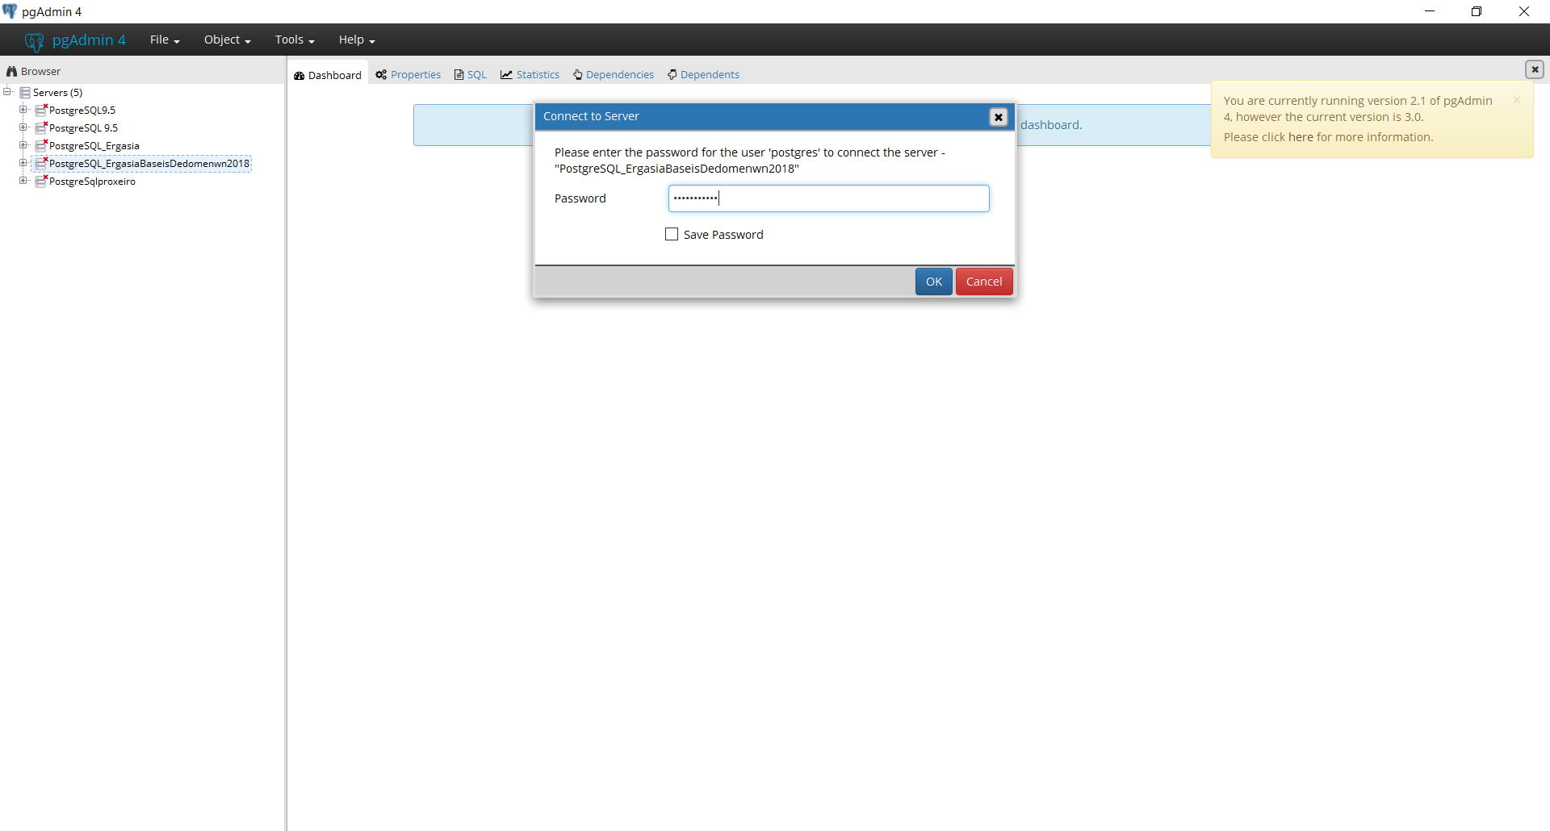

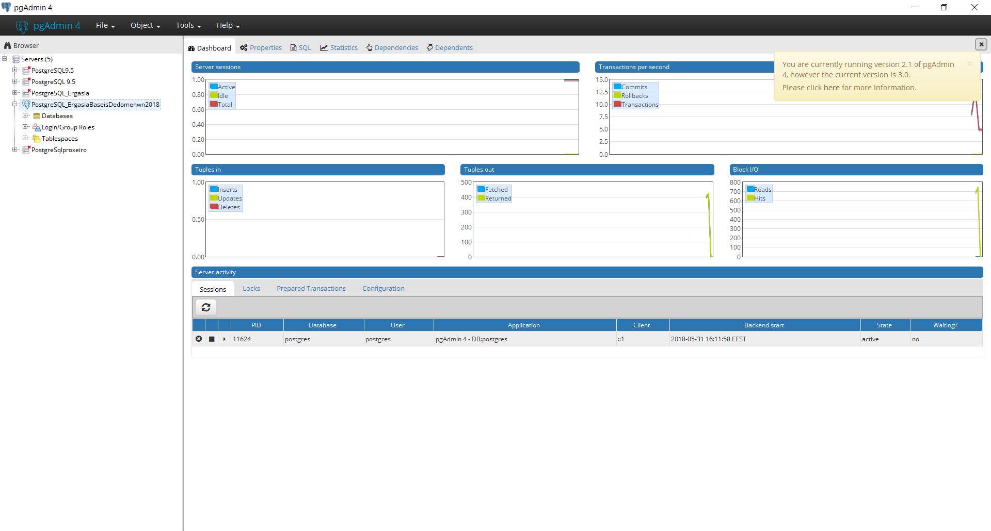
Συνδεομαι στην βαση δεδομενων μου και πηγαινω πανω στα tools για να ανοιξω ενα query
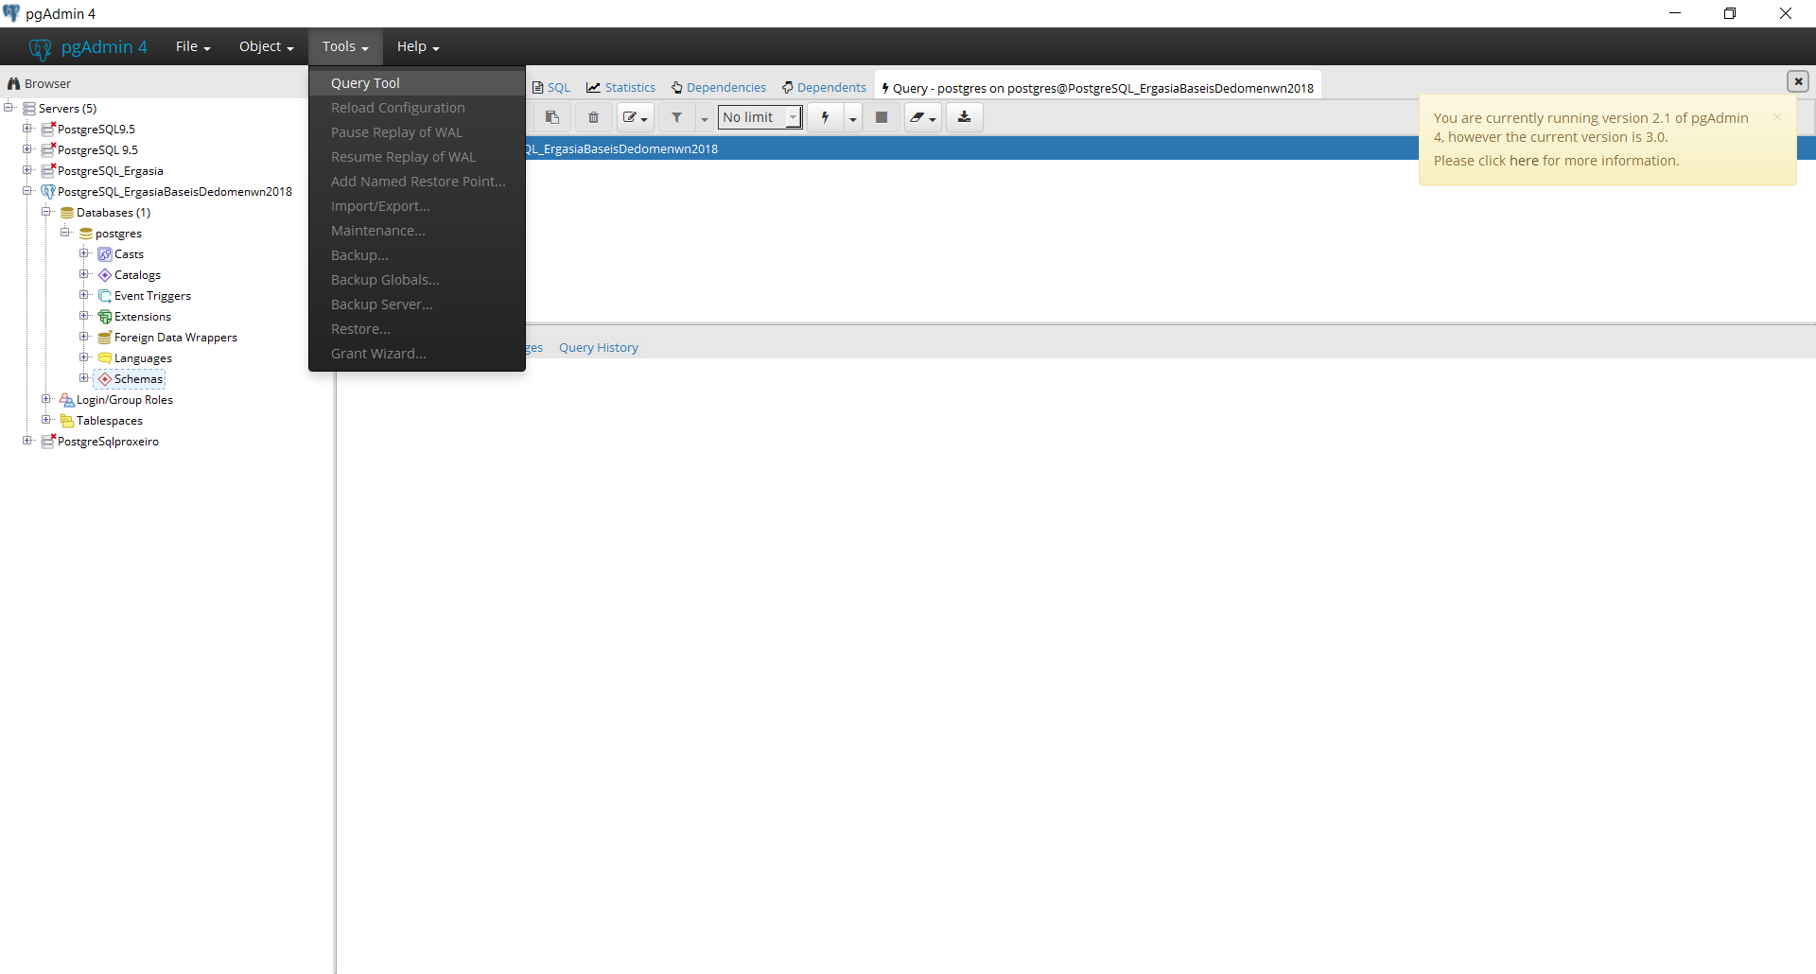

Εχω φτιαξει τους πινακες μου σε ενα query
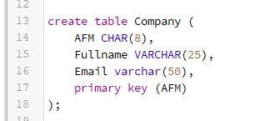
Φτιαχνω εναν πινακα με ονομα company και χαρακτηριστικα AFM με εκριβες μεγεθος 8 ,Fullname μεχρι 25 χαρακτηρες ,email 5ο χαρακτηρες και πρωτευον κλειδι AFM

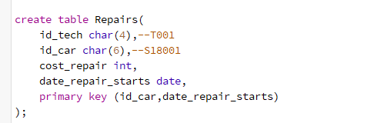
Εναν πινακα repairs με id_tech με αυστηρο μεγεθος 4 εχω ενα παραδειγμα με σχολιο Τ001 τεχνικος 1 cost_repair int ακεραιος ,date_repair_start date ημερομηνια πρωτευον κλειδι id_car,date_repair_starts συνδιασμος

Μετα φτιαχνω εναν πινακα Date_ends με id_car μεγεθος αυτοκινητου σχολιο s18001 αυστηρο μεγεθος 6,date_repair_starts date ημερομηνια date_repair_ends date ημερομηνια πρωτευον κλειδι (id_car, date_repair_starts) και βαζω ενα ξενο κλειδι (id_car, date_repair_starts) αναφορα στους repairs

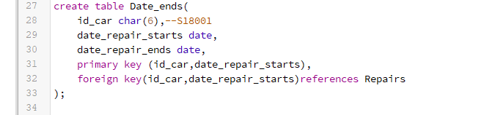

Δημιουργια πινακα Cars με id_car σχολιο coo1 αυστηρο μεγεθος 5,model μεχρι 45 χαρακτηρες creation_date date ημερομηνια ,car_type_used_or_new μεχρι 35 χαρακτηρες πρωτευον κλειδι id_car

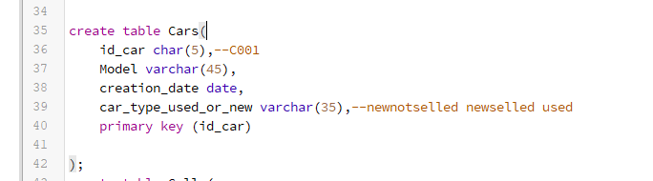

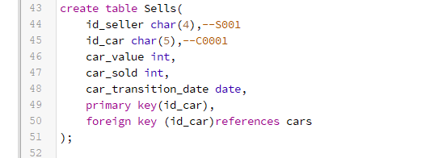
Δημιουργω εναν πινακα Sells με id_seller αυστηρο μεγεθος 4,id_car αυστηρο μεγεθος 5 ,τα σχολια ειναι παραδειγματα ,car_value int ακεραιος ,car_sold int ακεραιος ,car_transition_date date ημερομηνια εχω βαλει πρωτευον κλειδο το id_car και εξωτερικο κλειδι id_car στον πινακα cars

Φτιαχνω τον πινακα Technicians με αφμ αυστηρο μεγεθος 8 ,id_tech αυστηρο μεγεθος 4 με πρωτευον κλειδι id_tech και ξενο κλειδι AFM με αναφορα στον πινακα company

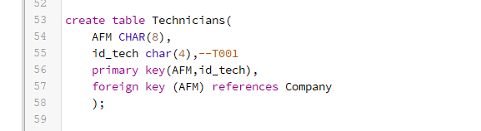

Φτιαχνω εναν πινακα Sellers με AFM ,id_seller με πρωτευον κλειδι AFM ,id_seller και ξενα κλειδια AFM στον πινακα company

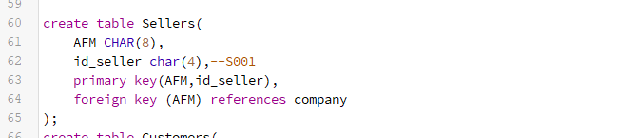

Φτιαχνω εναν πινακα customers με afm,phone_number πρωτευον κλειδι afm και ξενο κλειδι afm company

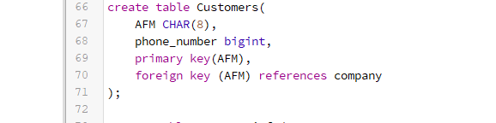

Φτιαχνω εναν πινακα Extractcarinfo με model μεγεθος 45 manufacturer μεγεθος χαρακτηρων 30 και πρωτευον κλειδι Model

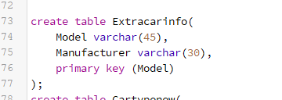

Φτιαχνω εναν πινακα Cartypenew με id_car αυστηρα 6 ,afm αυστηρα 8 πρωτευον κλειδι id_car,afm
ξενα κλειδια id_car στον πινακα και Cars και afm στον πινακα company
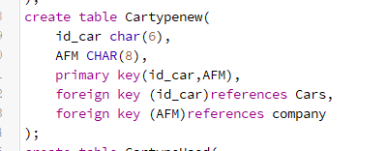

Φτιαχνω εναν πινακα Cartypeused με id_car αυστηρα 6 και Licenceplate αυστηρα 6 και πρωτευον κλειδι id_car,Licenceplate και εξωτερικο κλειδι id_car με αναφορα στο Cars

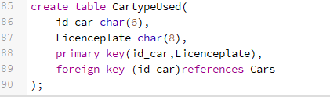

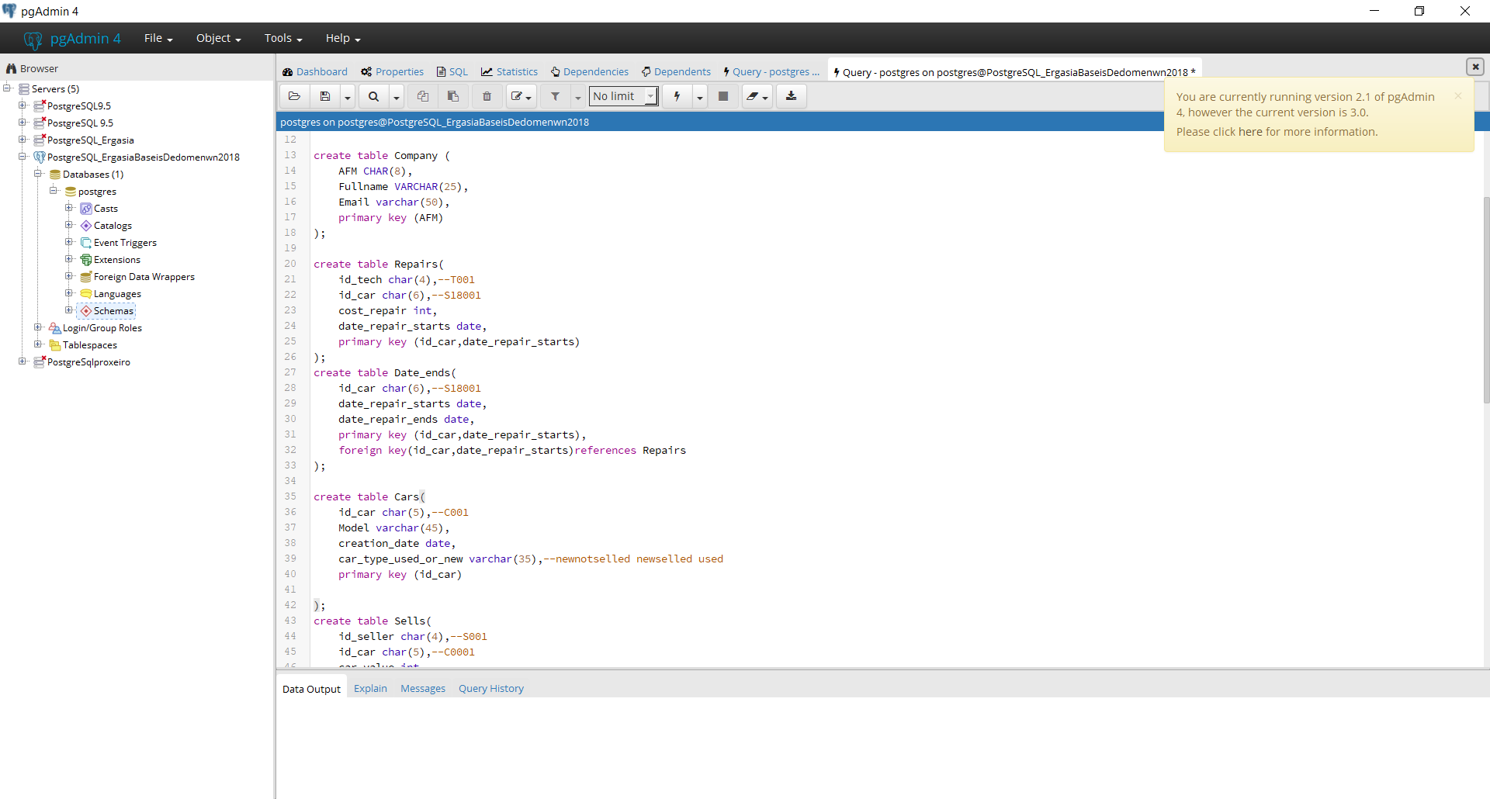

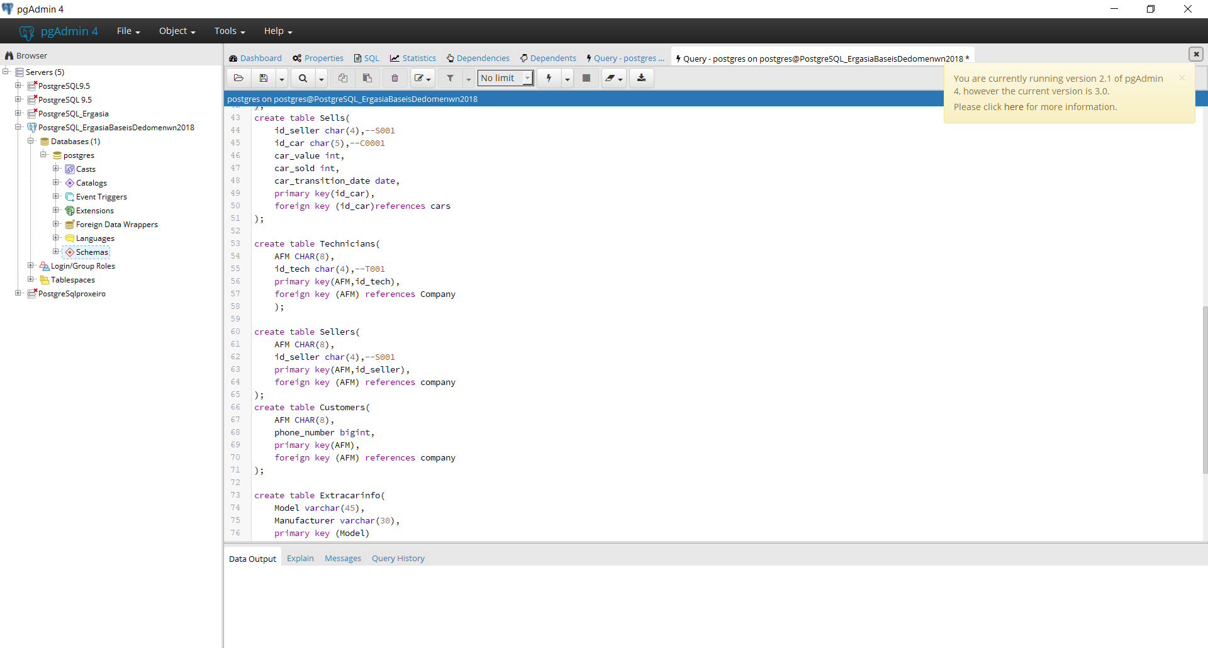

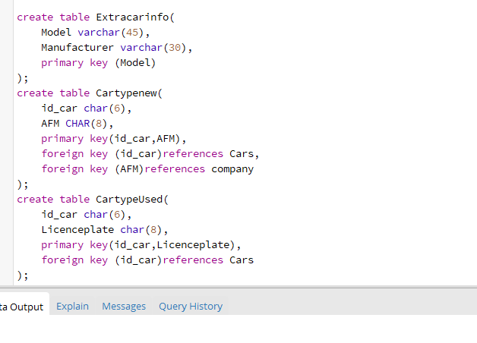

Στην συνχεια θελω να περασω τα δεδομενα μου απο τα excel αρχεια που εδειξα ποιο πανω στην postgresql.

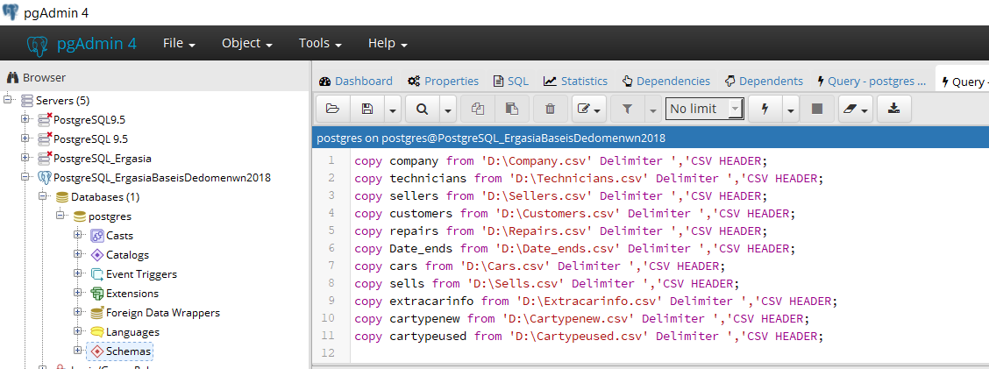

copy company from 'D:\Company.csv' Delimiter ','CSV HEADER;
Κανω αντιγραφη στον πινακα company απο το αντιστοιχο path που εχω τα δεδομενα μου εδω τα εχω ονομασει οπως οι πινακες μου απο τα csv αρχεια

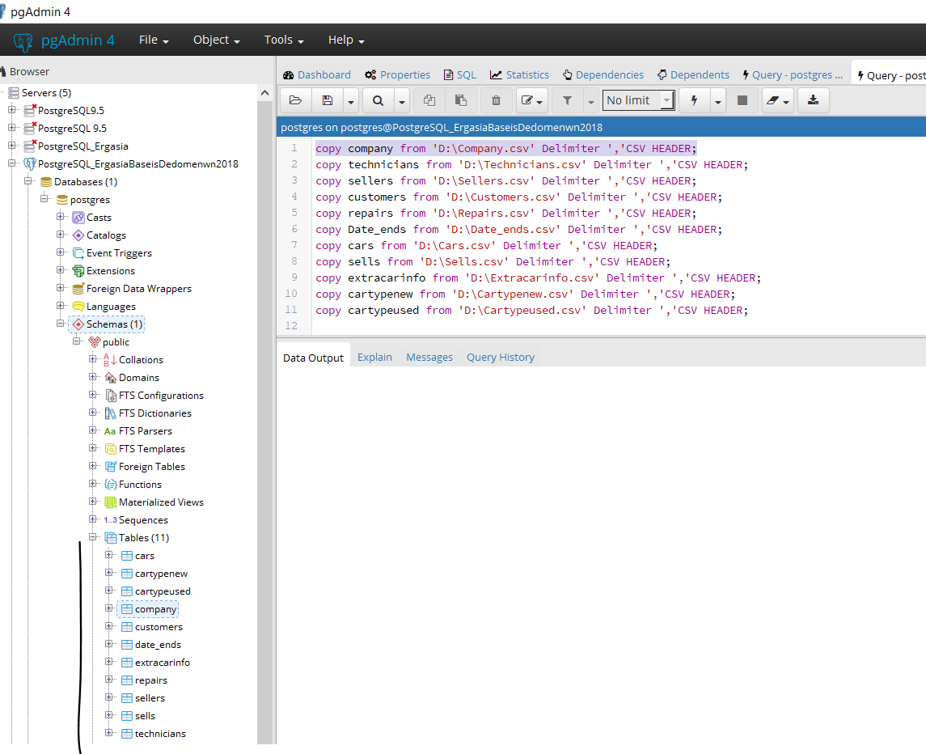

Βλεπουμε τους πινακες που δημιουργησαμε

Παταω δεξι click view all rows σε καθε πινακα
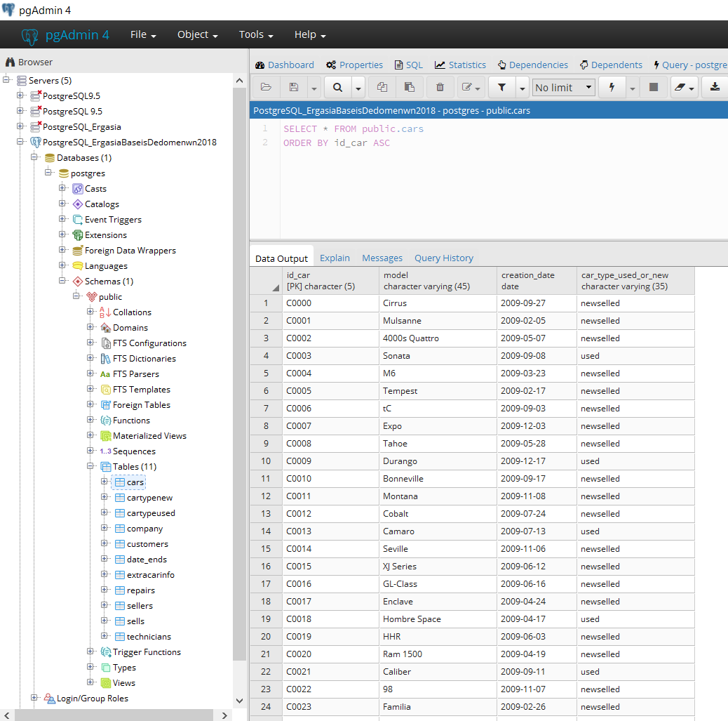
πινακας cars

cartypenew

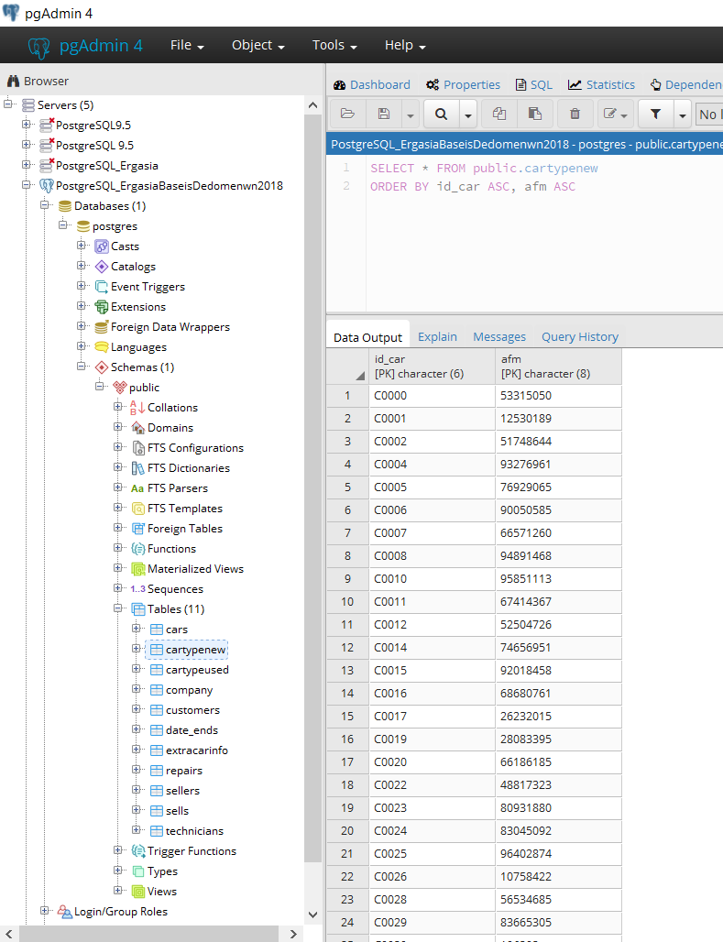

cartypeused
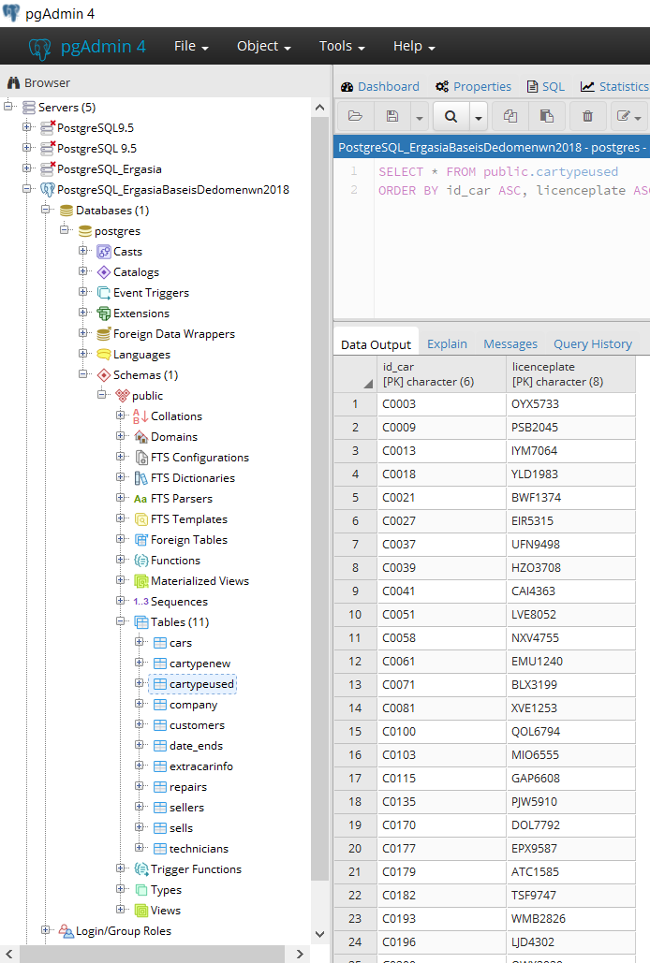

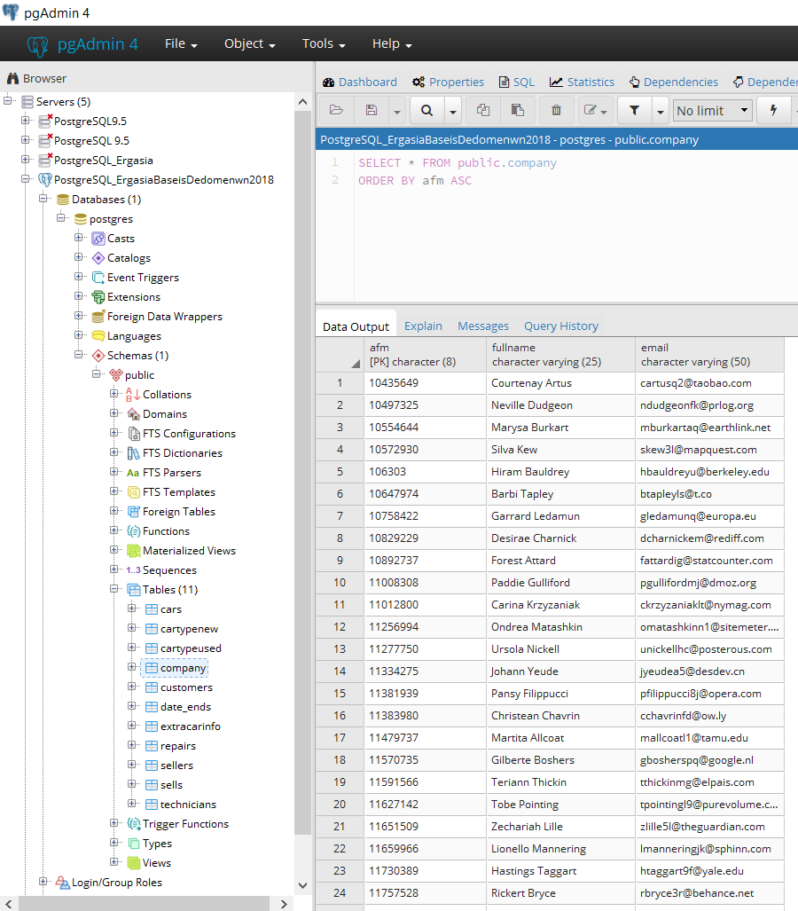

company

Customer
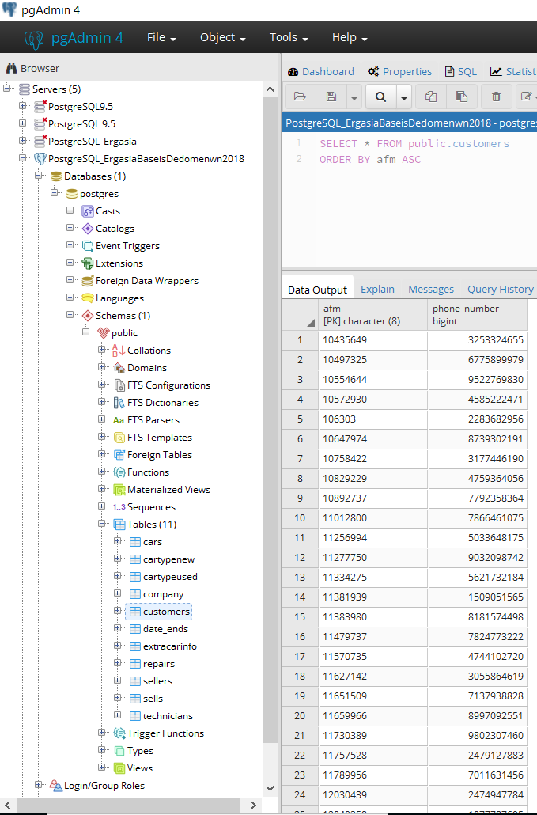

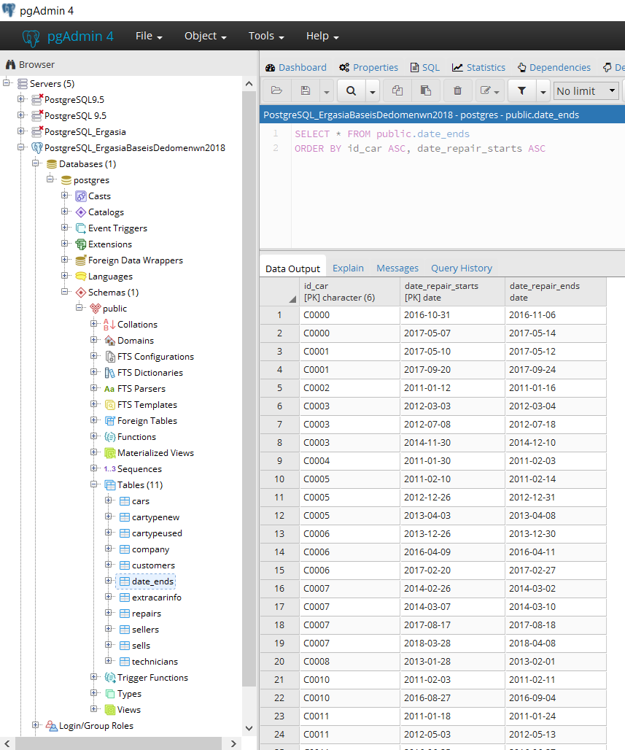
date_ends

extrcarinfo
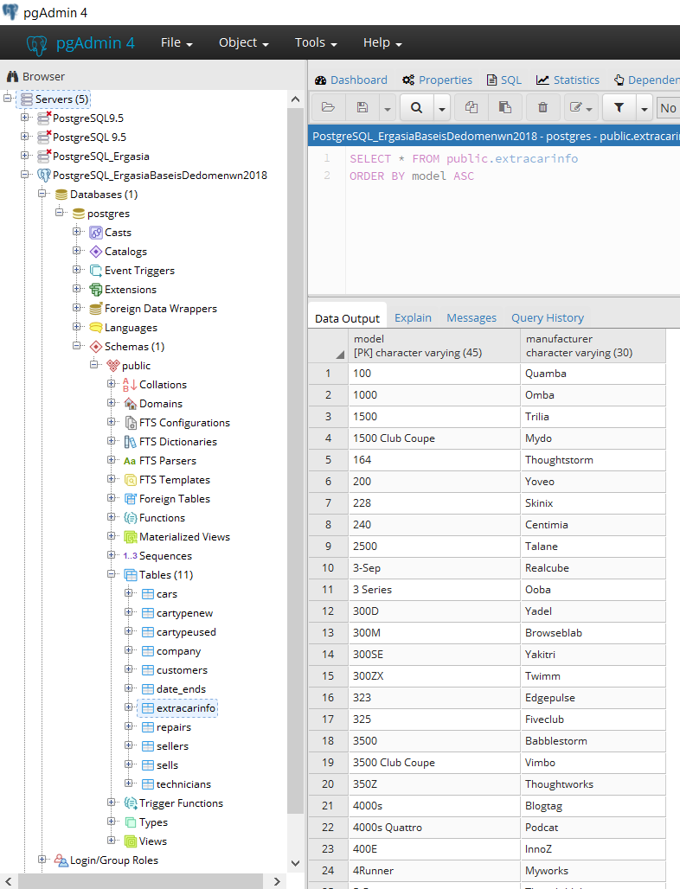

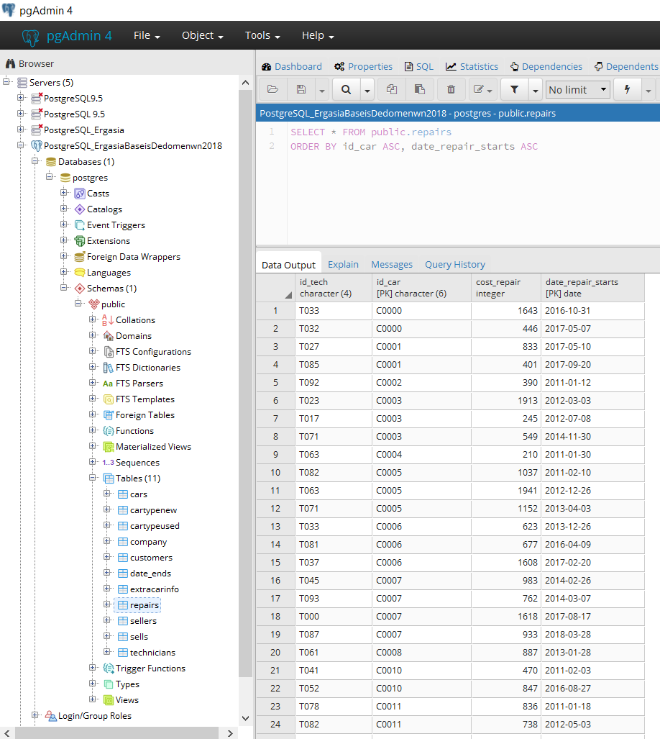
repairs

sellers

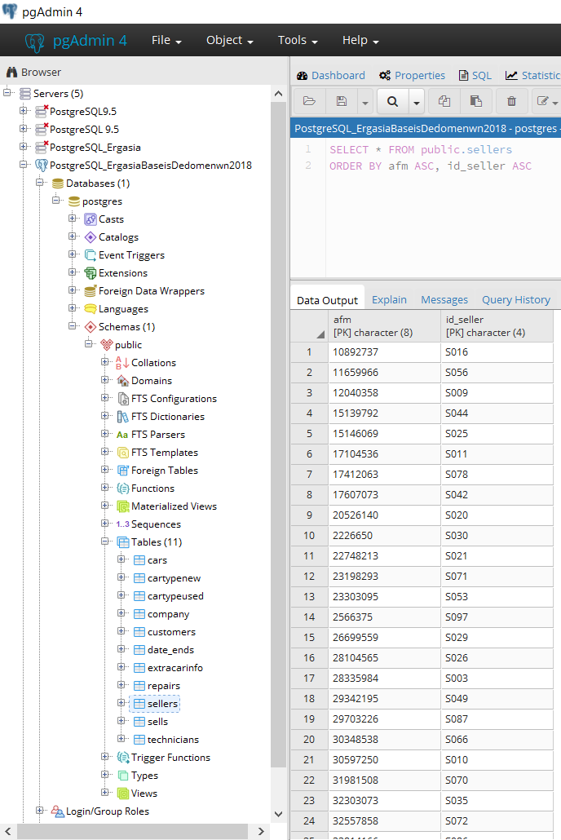

sells

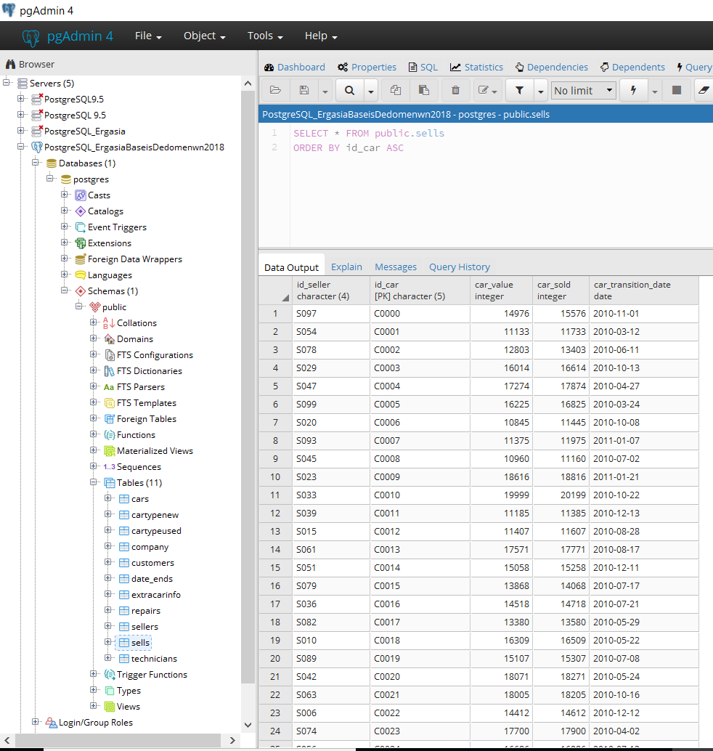

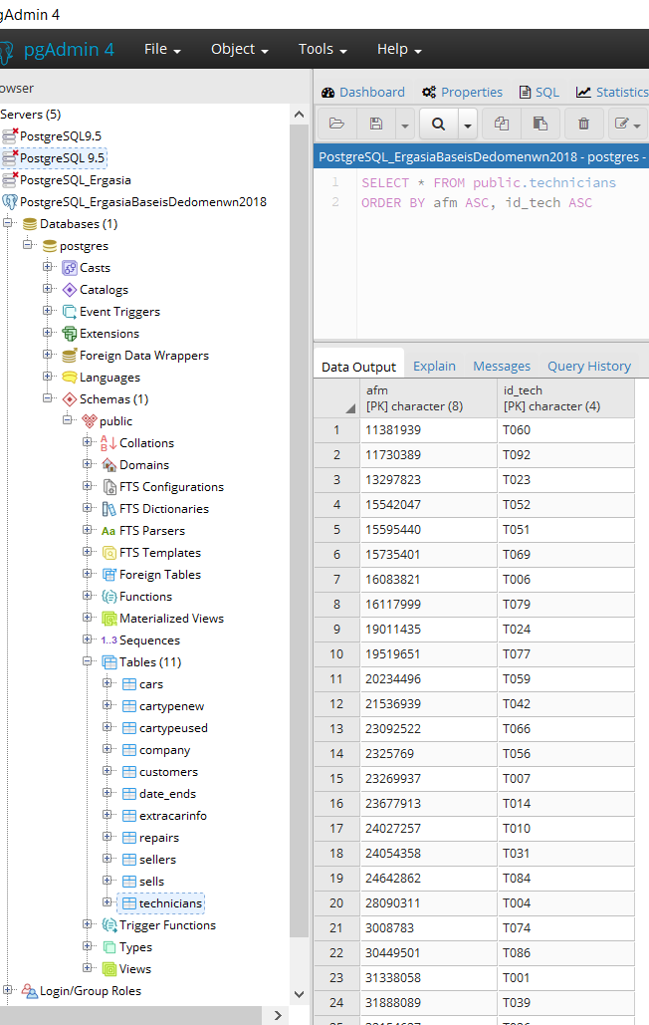

technicians

(b) Εφαρμόστε τη θεωρία της κανονικοποίησης πάνω στο σχεσιακό σχήμα της ΒΔ που σχεδιάσατε και ελέγξτε εάν ακολουθεί την 3NF ή BCNF.
Τωρα θα εξετασω αν το σχημα μου ειναι σε μορφή 3nf

1)Τα πεδια των τιμων ολων των χαρακτηριστικων ειναι ατομικα 1NF

2)Κανενα χαρακτηριστικο απο αυτα που δεν ειναι κλειδια δεν προσδιοριζεται απο τμημα ενος υποψηφιου κλειδιου 2NF

3)Κανενα χαρακτηριστικο απο αυτα που δεν συμμετεχουν σε υποψηφιο κλειδι δεν προσδιοριζεται μεταβατικα (μέσω άλλου χαρακτηριστικού – το οποίο δεν συμμετέχει σε υποψήφιο κλειδί )απο ενα υποψηφιο κλειδι.

Company: AFM→ Fullname,Email

Technicians:AFM,id_tech

Sellers: AFM,id_seller

Customers: AFM→phone_number

Repairs: id_car,date_repair_starts→id_tech,cost_repair
Date_ends: id_car,date_repair_starts->date_repair_ends

Sells: id_car→id_seller,car_value,car_sold,car_transition_date

Cars: id_car→Model,creation_date,car_type_used-or-new

Extracarinfo: Model →Manufacturer

CartypeUsed: id_car→Licenceplate

Cartypenew : id_car,AFM

Αρα καταλαβαινουμε οτι ο Πινακας εινα σε μορφή 3NF

Ερώτημα 2 (30%).
Εκτελέστε τις παρακάτω ερωτήσεις (queries) στη ΒΔ (εντολές SELECT).

(a) Ποια είναι τα μοντέλα αυτοκινήτων με το μέγιστο πλήθος ζημιών.
Αρχικα ανοιγω ενα query για να γραψω την εντολη
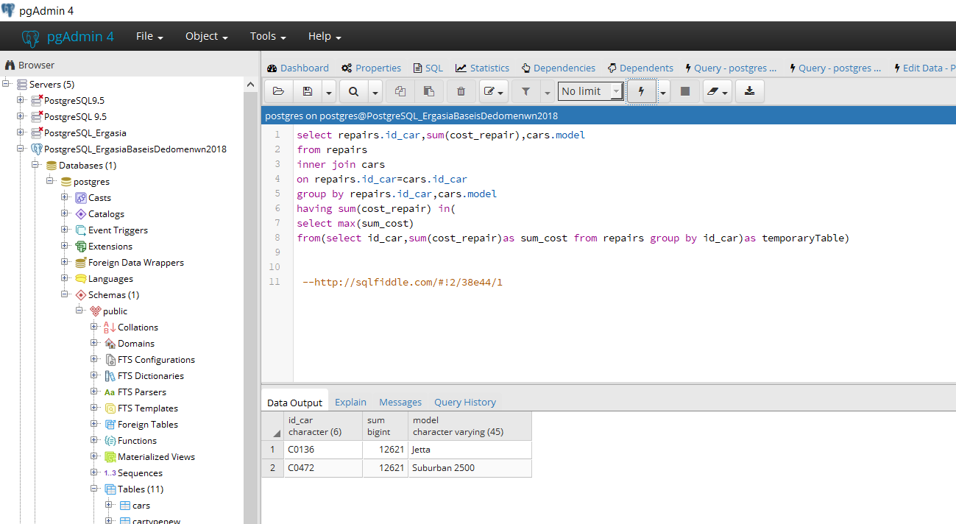
το σχολιο που εχω βαλει ειναι πηγη που χρησιμοποιησα για να γραψω την εντολη

select repairs.id_car,sum(cost_repair),cars.model
from repairs
inner join cars
on repairs.id_car=cars.id_car
group by repairs.id_car,cars.model
having sum(cost_repair) in(
select max(sum_cost)
from(select id_car,sum(cost_repair)as sum_cost from repairs group by id_car)as temporaryTable)

Αυτο που κανω ειναι να διαλεξω και να συνδεσω εσωτερικα δυο πινακες τον repairs με τοn cars να αθροισω το κοστος επισκευης για καθε αυτοκινητο (group by )και μετα φτιαχνω εναν προσωρινο πινακα για να βρω τον μεγιστο κοστος επισκευης απο ολα τα αυτοκινητα και ετσι να εμφανισω εκεινα που εχουν το μεγαλυτερο κοστος
Και βρισκω οτι ηταν δυο με μεγιστο κοστος
"C0136 " "12621" "Jetta"
"C0472 " "12621" "Suburban 2500"

(b) Ποιο είναι το μέσο κέρδος της εταιρείας από επισκευές (= μέσο κόστος ζημιών) ανά μήνα.

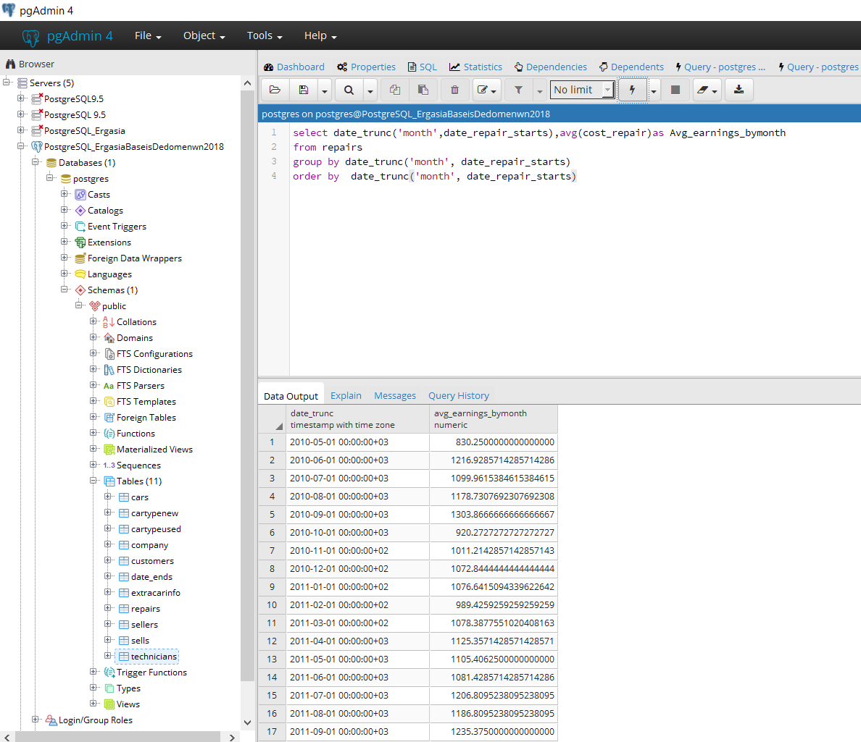

select date_trunc('month',date_repair_starts),avg(cost_repair)as Avg_earnings_bymonth
from repairs
group by date_trunc('month', date_repair_starts)
order by date_trunc('month', date_repair_starts)

Κανω select απο τις ημερομηνιες οπου ξεκινανε οι επισκευες τον καθε μηνα και τα κανω group by με βαση τον μην και βρίσκω το μεσο κοστος για καθε μηνα απο τον πινακa repairs

"2010-05-01 00:00:00+03" "830.2500000000000000"
"2010-06-01 00:00:00+03" "1216.9285714285714286"
"2010-07-01 00:00:00+03" "1099.9615384615384615"
"2010-08-01 00:00:00+03" "1178.7307692307692308"
"2010-09-01 00:00:00+03" "1303.8666666666666667"
"2010-10-01 00:00:00+03" "920.2727272727272727"
"2010-11-01 00:00:00+02" "1011.2142857142857143"

Ενδεικτικα εχω μερικες απαντησεις απο το query που ετρεξα

(c) Ποιος είναι ο πωλητής με το μέγιστο «τζίρο» (= αξία πωλήσεων – αξία αγορών).
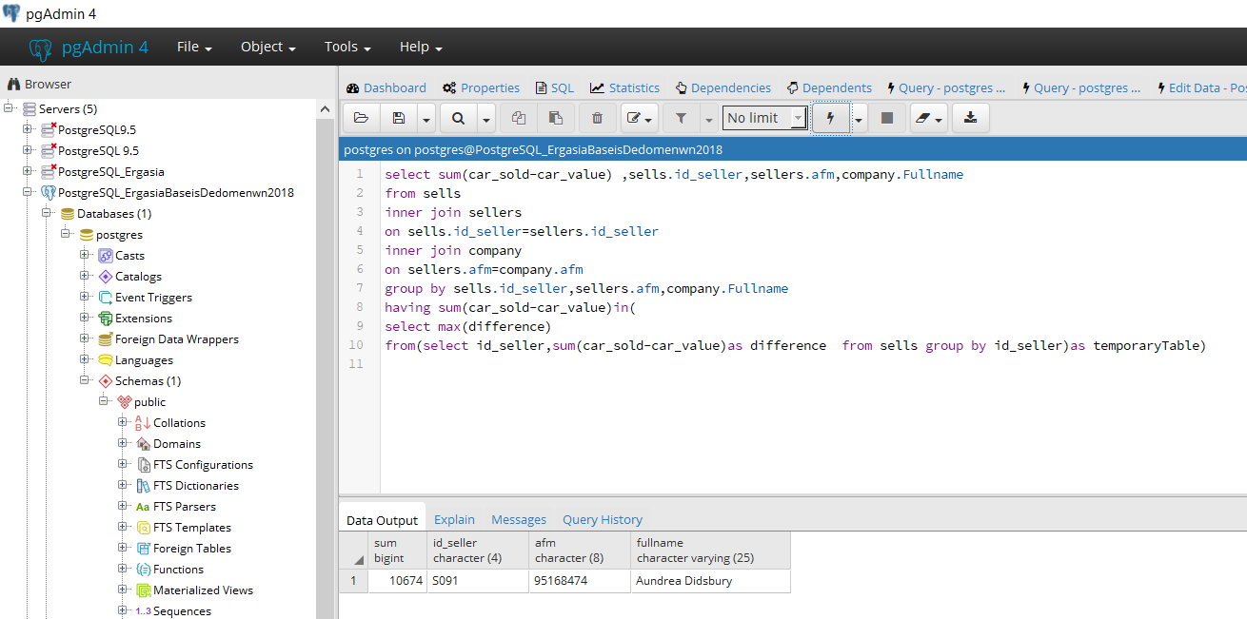

select sum(car_sold-car_value) ,sells.id_seller,sellers.afm,company.Fullname
from sells
inner join sellers
on sells.id_seller=sellers.id_seller
inner join company
on sellers.afm=company.afm
group by sells.id_seller,sellers.afm,company.Fullname
having sum(car_sold-car_value)in(
select max(difference)
from(select id_seller,sum(car_sold-car_value)as difference from sells group by id_seller)as temporaryTable)

Διαλεγω ομαδοποιημενα με βαση τους πωλητες το αθροισμα της διαφορας πωληση – αξια =κερδος
και φτιαχνω εναν προσωρινο πινακα απο τον οποιο διαλεγω το μεγιστο κερδος το οποιο θα μας δειχνει και τον πωλητη που το εφερε αυτο το κερδος
Για να δειξω το ονομα και το αφμ συνδεω τρεις πινακες με inner join τους πινακες sells,sellers,company αυτο το κανω γιατι στον πινακα πωλησεις ειναι το κερδος αν πωλητη και μεσα απο τον πινακα sellers μπορω να παω στον company.

Αυτος ειναι ο πωλητης με το μεγιστο κερδος
"10674" "S091" "95168474" "Aundrea Didsbury"

(d) Ποιες είναι οι επισκευές που βρίσκονται σε εκκρεμότητα.

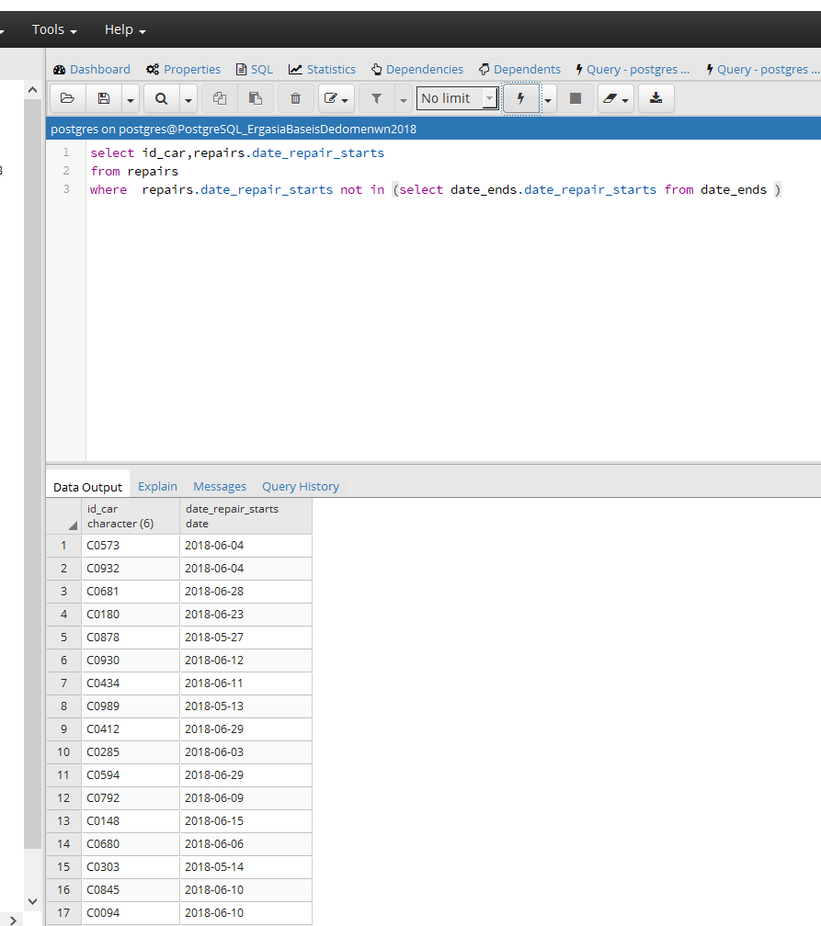

select id_car,repairs.date_repair_starts
from repairs
where repairs.date_repair_starts not in (select date_ends.date_repair_starts from date_ends )

Διαλεγω δυο πινακες των πινακα repairs και τον πινακα date_ends και συγκρινω τις ημερομηνιες που ξεκιναει η επισκευη με τις ημερομηνιες που τελειωνει αν δεν υπαρχουν τοτε εμφνιζω τα αυτοκινητα και την ημερομηνια που ξεκιναει η επισκευη.
id_car date_repair_starts
"C0573 " "2018-06-04"
"C0932 " "2018-06-04"
"C0681 " "2018-06-28"
"C0180 " "2018-06-23"
"C0878 " "2018-05-27"
"C0930 " "2018-06-12"
"C0434 " "2018-06-11"
"C0989 " "2018-05-13"
"C0412 " "2018-06-29"
"C0285 " "2018-06-03"
"C0594 " "2018-06-29"
"C0792 " "2018-06-09"
"C0148 " "2018-06-15"
"C0680 " "2018-06-06"
"C0303 " "2018-05-14"
"C0845 " "2018-06-10"
"C0094 " "2018-06-10"
"C0817 " "2018-05-26"
"C0447 " "2018-05-22"
"C0950 " "2018-06-23"
"C0124 " "2018-06-05"
"C0042 " "2018-06-24"

Εινα 22 αυτα τα αυτοκινητα και διπλα οι ημερομηνιες.

(e) Ποιες είναι οι εργασίες του τεχνικού ‘X’ τον τελευταία μήνα.

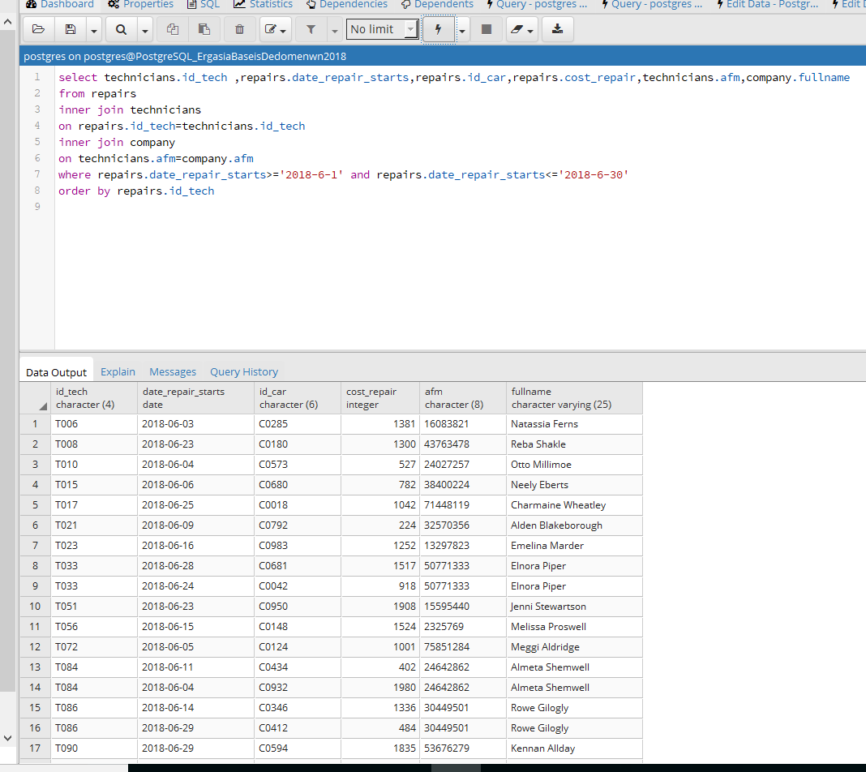

select technicians.id_tech ,repairs.date_repair_starts,repairs.id_car,repairs.cost_repair,technicians.afm,company.fullname
from repairs
inner join technicians
on repairs.id_tech=technicians.id_tech
inner join company
on technicians.afm=company.afm
where repairs.date_repair_starts>='2018-6-1' and repairs.date_repair_starts<='2018-6-30'
order by repairs.id_tech

Διαλεγω του τεχνικους απο τον πινaκα technicians την ημερομηνια που ξεκιναει η επισκευη ,το κοστος επισκευης απο τον πινακα repairs,το AFM απο τον πινακα technicians και το πληρες ονομα απο τον πινακα company σενδεω τους τρεις πινακες repairs ,technicians ,company βλεπω ποιες ειναι οι δουλειες που κανουν οι τεχνικοι απο τον πινακα repairs μετα βρισκω αυτους τους τεχνικους απο τον πινακα technicians και παιρνω τα ονοματα τους απο τον πινακα company τελος βαζω τους περιορισμους να παρω για τον τελευταιο μηνα τις δουλειες >='2018-6-1' εγω εδω εχω διαλεξει υποθετικα οτι ο τελευταιος μηνας ειναι ο Ιουνιος και παιρνω αυτες τις εργασιες και τελος τα κανω order by τα βαζω στην σειρα με βαση τους τεχνικους

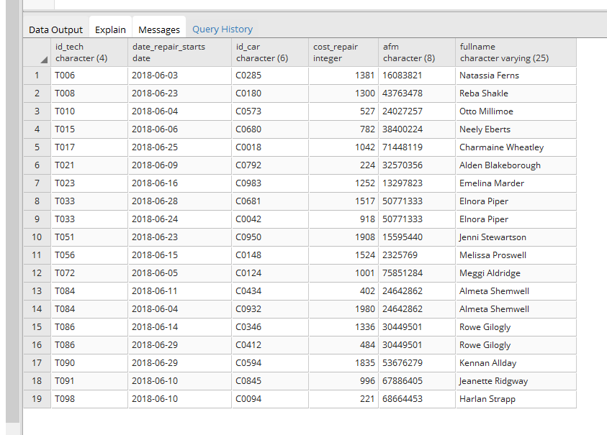
και τα αποτελεσματα που παιρνω στο τελος

(f) Ποια είναι τα αυτοκίνητα που έχουν έρθει για επισκευή πάνω από 1 φορά τον τελευταίο χρόνο.
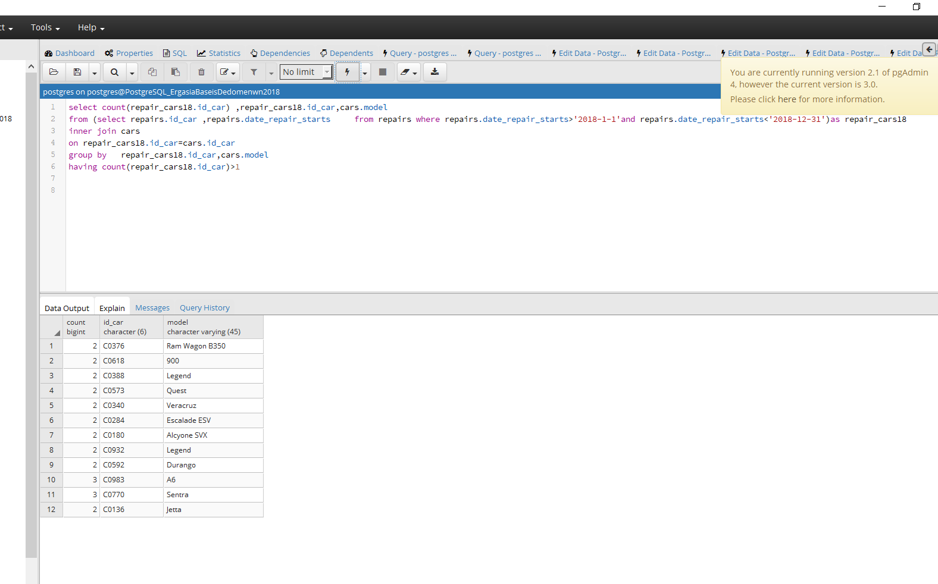

select count(repair_cars18.id_car) ,repair_cars18.id_car,cars.model
from (select repairs.id_car ,repairs.date_repair_starts from repairs where repairs.date_repair_starts>'2018-1-1'and repairs.date_repair_starts<'2018-12-31')as repair_cars18
inner join cars
on repair_cars18.id_car=cars.id_car
group by repair_cars18.id_car,cars.model
having count(repair_cars18.id_car)>1

Εδω κανω select και εμφανιζω τον αριθμο των αυτοκινητων group by με βαση το id_car απο εναν προσωρινο πινακα που φτιαχνω ποιο κατω και τον ονομαζω με το as repair_cars18,επισης παιρνω τα id_car απο τον ιδιο προσωρινο πινακα που φτιαχνω ποιο κατω repair_cars18 και τα μοντελα απο τον πινακα cars.Αυτος ο νεος προσωρινος πινακας repair_cars18 εχει τον περιορισμο να παιρνει τις εργασιες του τελευταιου χρονου εδω για το 2018 και μετα με βαση αυτον τον πινακα μετραω ποσα και ποια αυτοκινητα εχουν ερθει πανω απο μια φορα στον συνεργειο και αυτο το κανω με το group by τα κανω count και με τον περισορισμο having count(repair_cars18.id_car)>1 παιρνω εκεινα που εχουν ερθει πανω απο μια φορα.

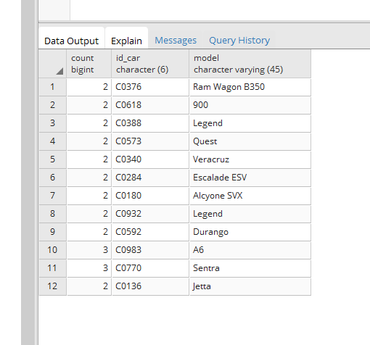

Εδω ειναι απαντηση τα αυτοκινητα που ηρθαν πανω απο μια φορα στο συνεργειο.

Ερώτημα 3 (20%). Υλοποίηση triggers και cursors
Αφού ολοκληρώσετε το Ερώτημα 1, απαντήστε στα παρακάτω: (a) Σε αυτό το ερώτημα θα δημιουργήστε ένα trigger (καθώς και τη συνάρτηση που θα εκτελείται όταν ενεργοποιείται το trigger), το οποίο θα υλοποιεί την αυτόματη ενημέρωση του ιστορικού των αυτοκινήτων που διατηρείται στην εταιρεία. Όπως προκύπτει από την περιγραφή της ΒΔ από το ερώτημα 1, υπάρχει πίνακας όπου διατηρείται το ιστορικό του τμήματος επισκευών. Επιπλέον, υπάρχει άλλος ένας πίνακας με τις πληροφορίες των αυτοκινήτων (βλ. ερώτημα 1). Αν έρθει ένα αυτοκίνητο στην εταιρεία για κάποια επισκευή (πίνακας επισκευές) και δεν υπάρχει αντίστοιχη εγγραφή για το συγκεκριμένο αυτοκίνητο (πίνακας αυτοκίνητα), τότε ενεργοποιείται ο trigger

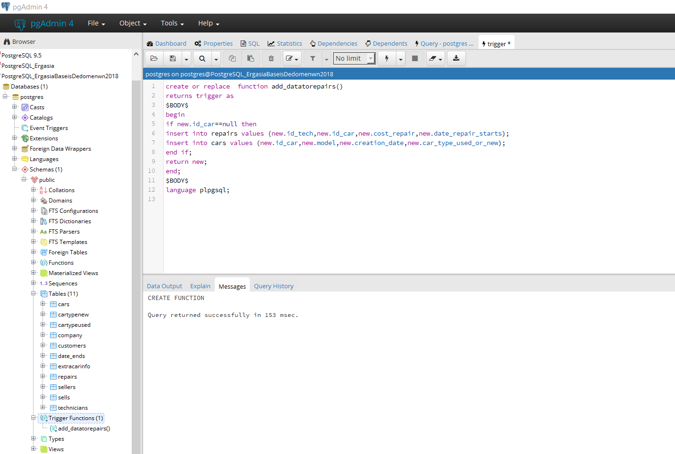

Φτιαχνω μια συναρτηση την οποια ονομαζω add_datatorepairs() αυτη κανει εναν ελεγχο οπου κοιταει στον πινακα repairs αν υπαρχει το id_car αν ειναι μηδεν θα πηγαινει και θα κανει insert τα νεα στοιχεια στον πινακα repairs αλλα και στο πινακα cars που εχει ολα τα αυτοκινητα και τις πληροφοριες του

Μετα φτιάχνω ενα trigger το οποιο καλει αυτην την συναρτηση για καθε γραμμη

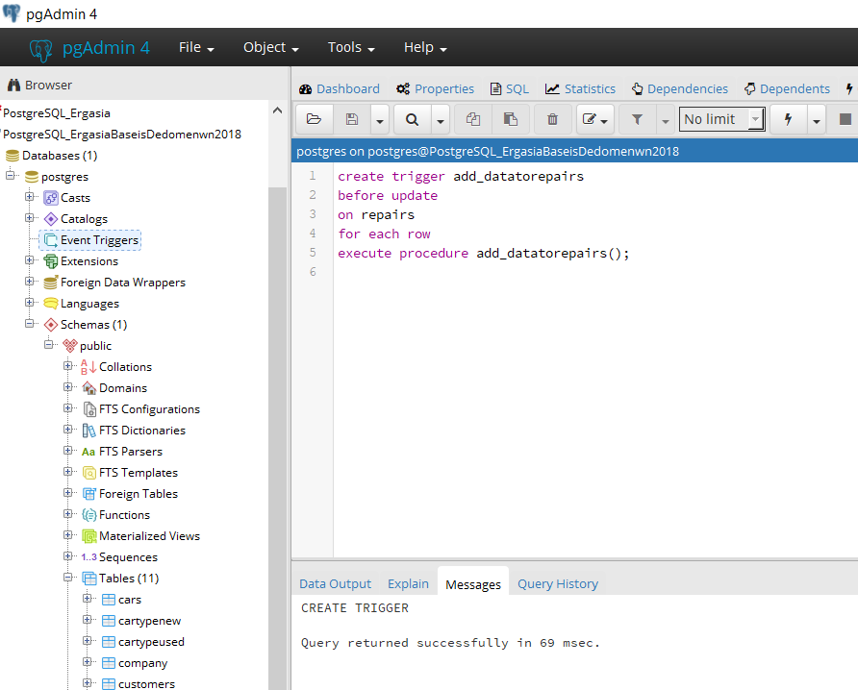

Ερώτημα 4 (20%). Σύνδεση ΒΔ με JDBC client Υλοποιήστε προγραμματιστικά έναν client σε οποιαδήποτε γλώσσα προγραμματισμού γνωρίζετε (π.χ. Java) χρησιμοποιώντας την κατάλληλη βιβλιοθήκη σύνδεσης με την PostgreSQL (π.χ. JDBC). Ο client θα συνδέεται στο ΣΔΒΔ της PostgreSQL, θα εκτελεί τα queries του Ερωτήματος 2, και θα εμφανίζει τα αποτελέσματα στον χρήστη (είτε σε terminal είτε με γραφικά).

Για να συνδεθω στην βαση δεδομενων θα χρησιμοποιησω την java και το eclipse θα κατεβασω την postgresql connector και ετσι θα συνδεσω το eclipse με την postgresql

https://jdbc.postgresql.org/download.html

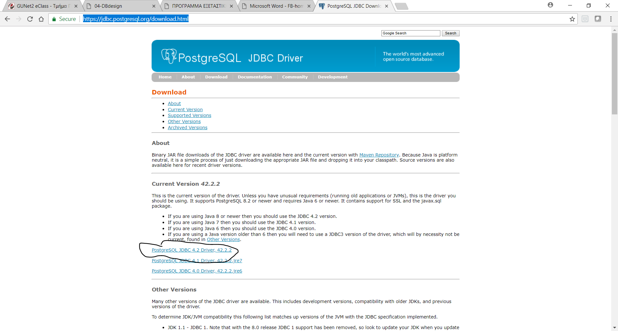

Κατεβαζω το αρχειο και το αποθηκευω σε ενα σημειο για να το επιλεξω

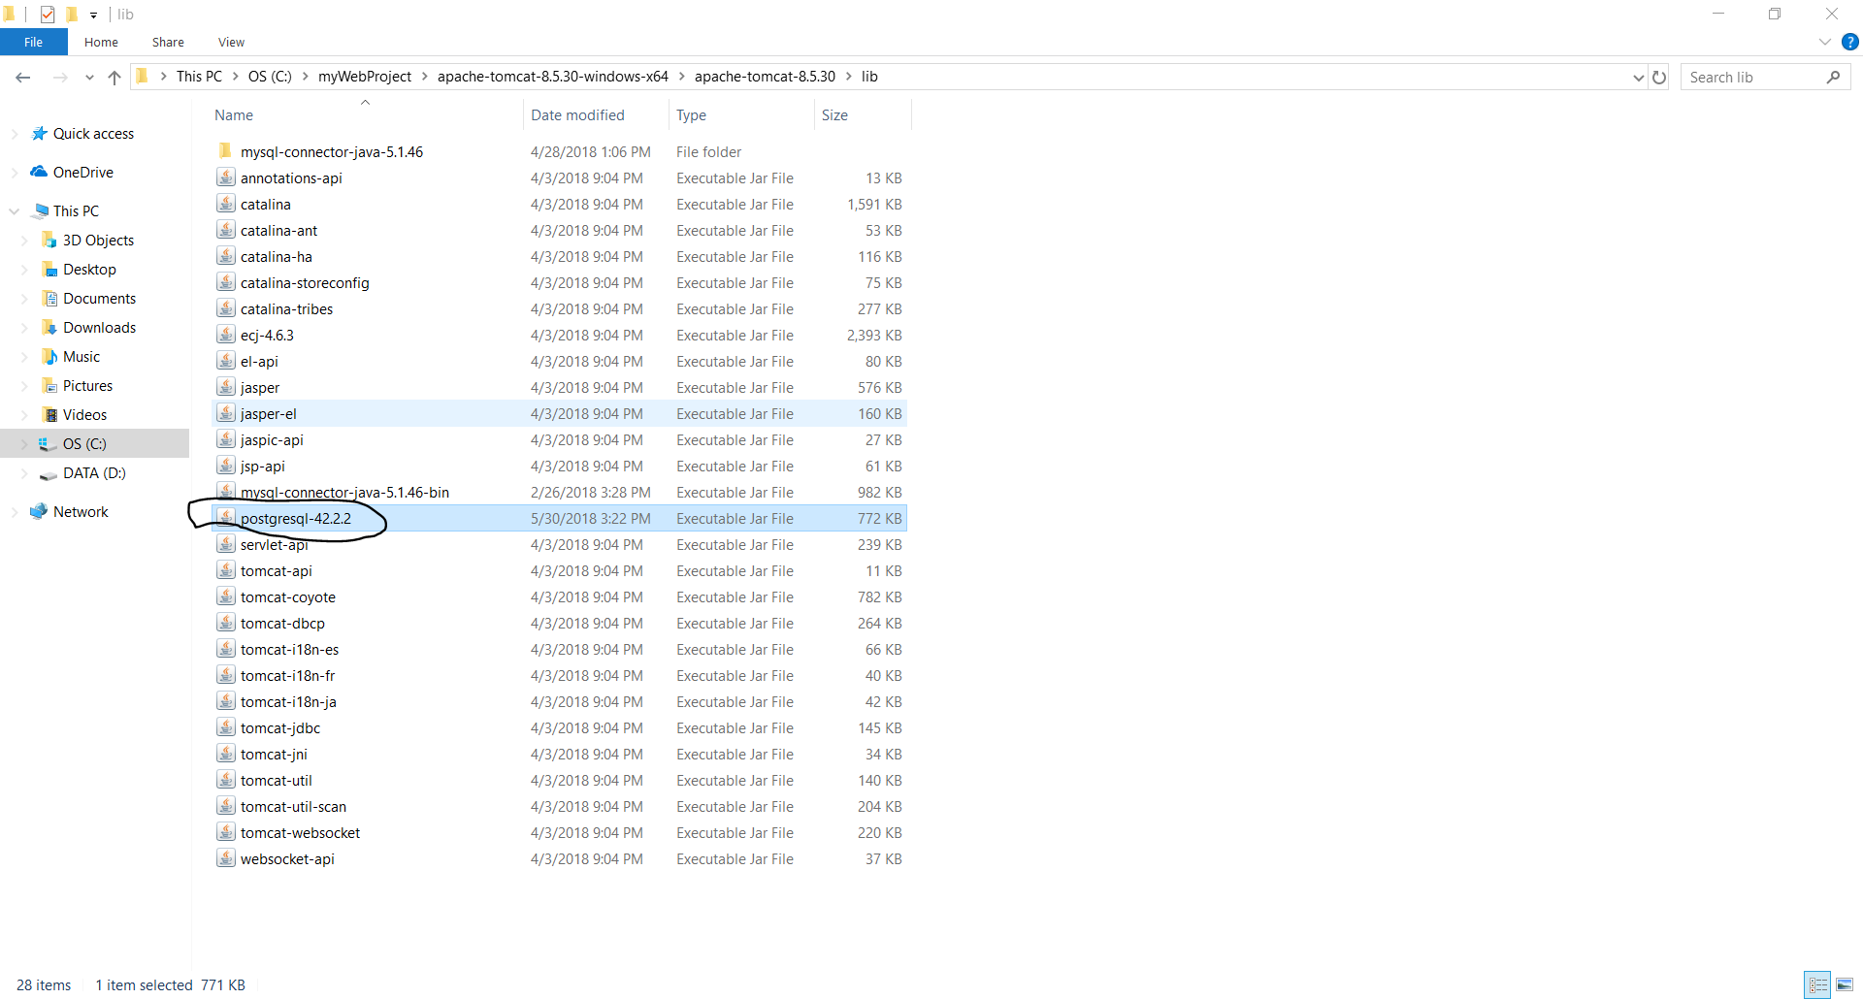
Αποθηκευω το αρχειο και θα το χρησιμοποιησω στο eclipse

Φτιαχνω εναν φακελο με το ονομα C:\Users\kwnstantinos\eclipse_Erg_BaseisDedomenwn17-18
και το ανοιγω στο eclipse.
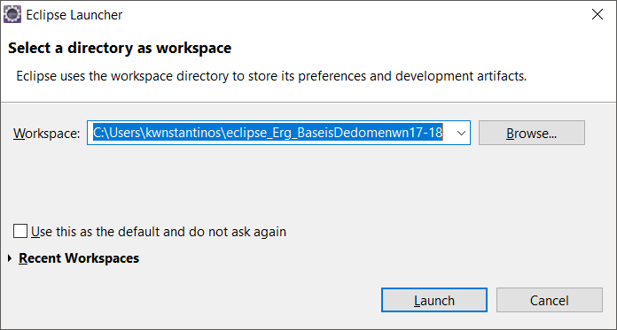

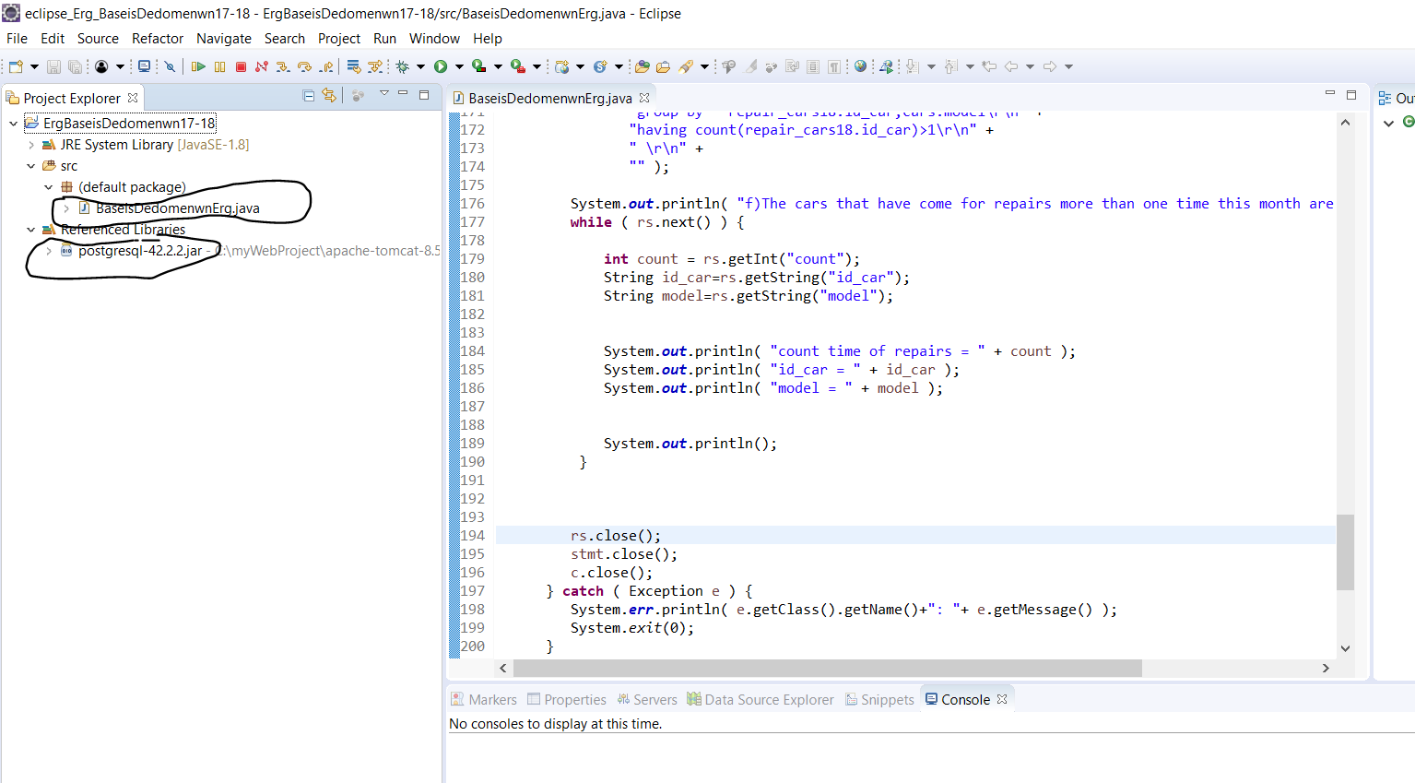

Παταω δεξι click new class
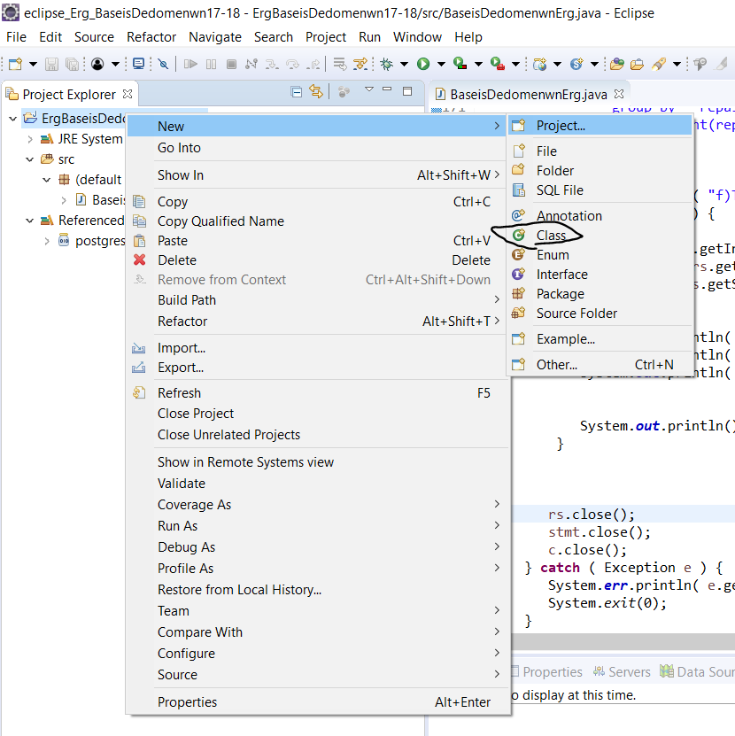
Με ονομα BaseisDedomenwnErg.java

και για να συνδεσω την connector καvω build path
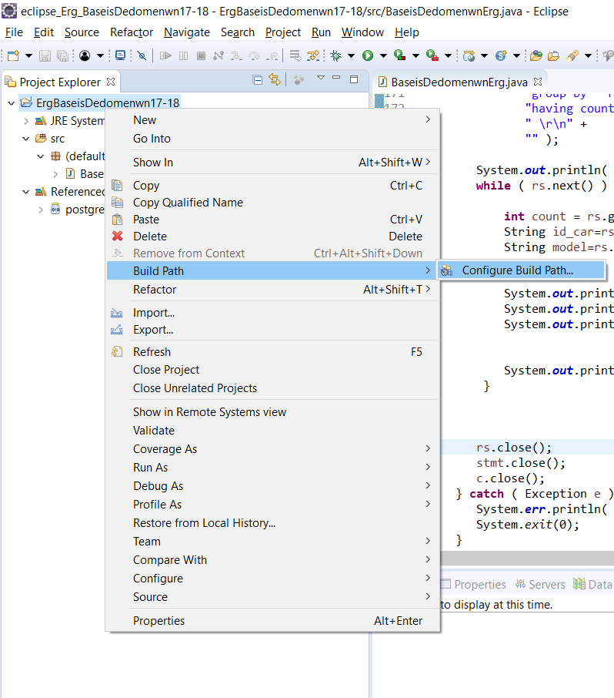

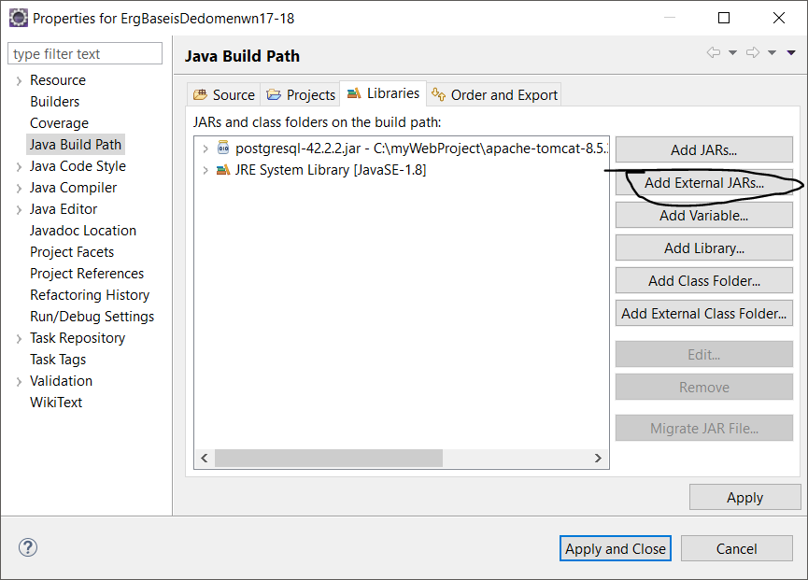

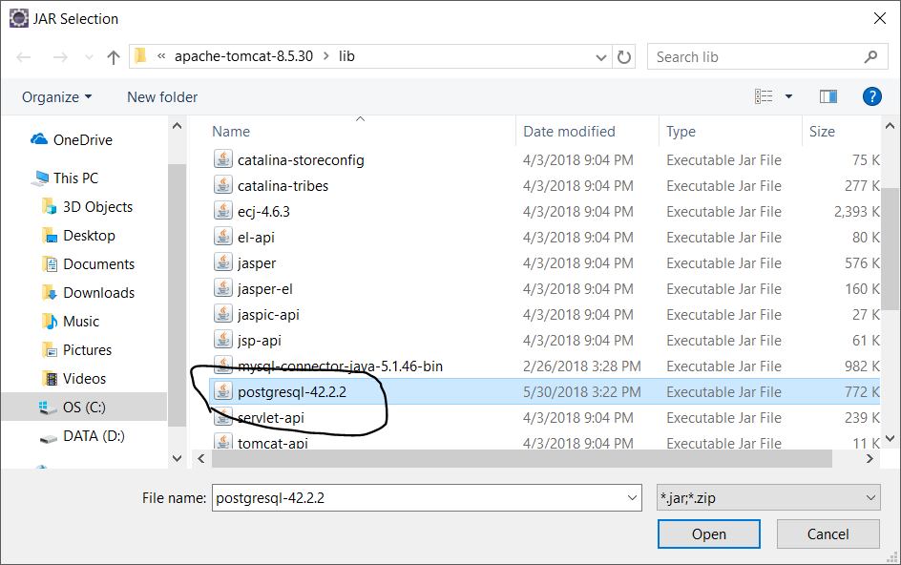
H πηγη που χρησιμοποιησα ειναι
https://www.tutorialspoint.com/postgresql/postgresql_java.htm

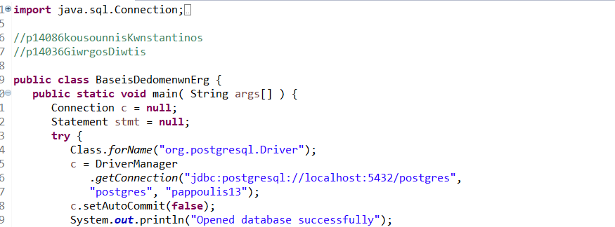

c = DriverManager
.getConnection("jdbc:postgresql://localhost:5432/postgres",
"postgres", "pappoulis13");

Συνδεομαι στην βαση δεδομενων μου με username= postgres και password =pappoulis13
εδω σε αυτο το σημειο θα πρεπει για να τρεξει το αρχειο να εχει το credentials τις αντιστοιχης βασης δεδομενων δηλαδη αυτο το username και password πρεπει να τα αλλαξουμε .Εαν δεν υπαρχει η postgres βαση δεδομενων θα φτιαχτει με την πρωτη φορα που θα το τρεξουμε

Τρεχω το πρωτο query
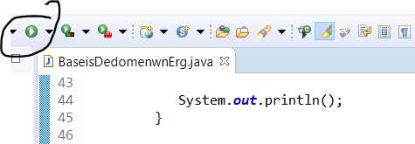

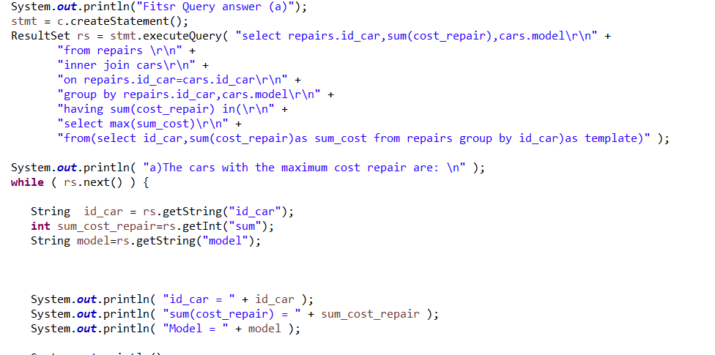
Παιρνω τα αποτελεσματα με την επαναληψη
while(rs.next){
και τα βαζω μεσα σε String τα οποια τα τυπωνω
}
Κανω την ιδια διαδικασια για ολα
Βλεπουμε τα αποτελεσματα στην κονσολα

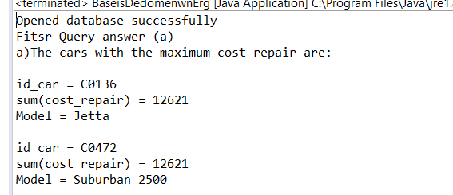

Το τρεχω πανω με το play

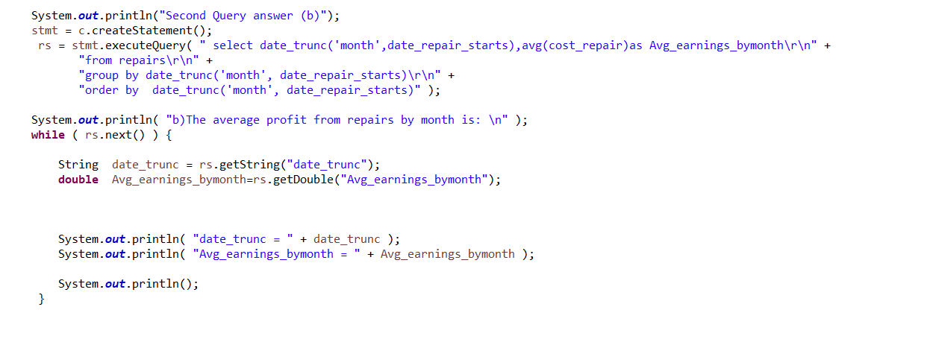

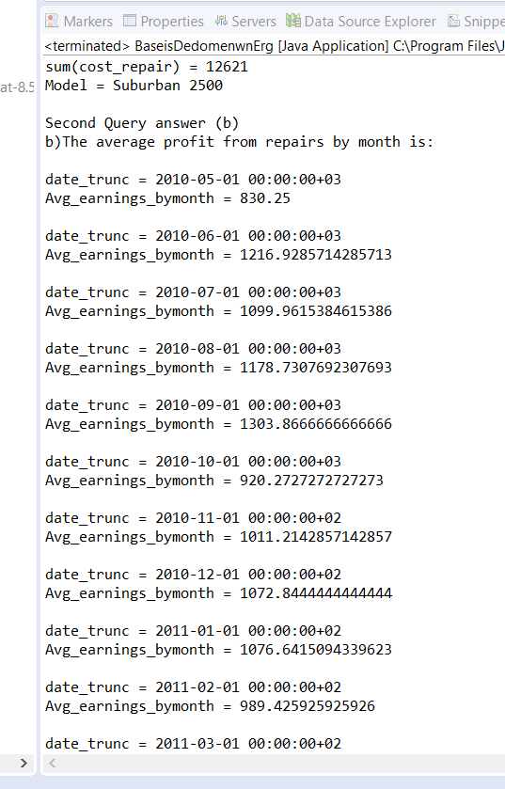
Τα ποτελεσματα στην κονσολα

Δεν εχω βαλει ολες τις απαντησεις εχω βαλει στο screenshot ενδεικτικα καποιες εχει τιμες και ποιο κατω.

Τρεχω το τριτο

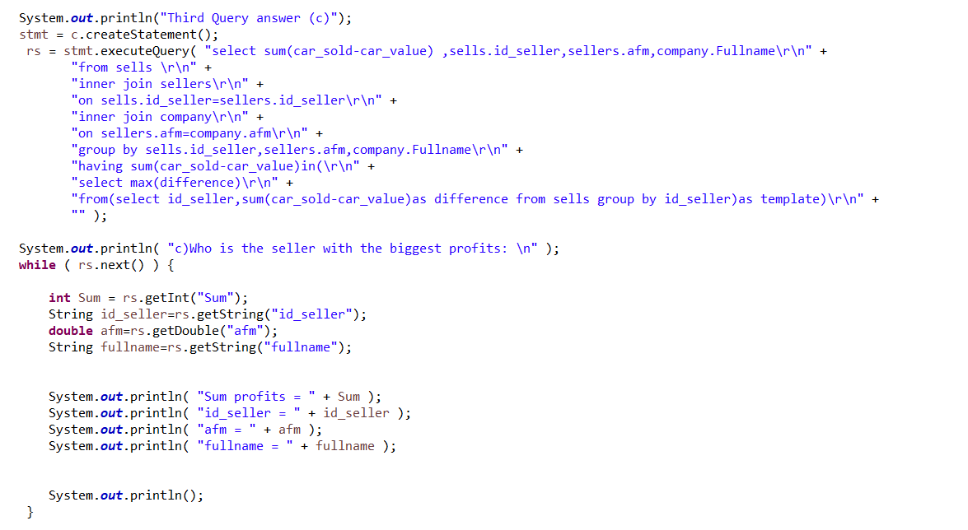

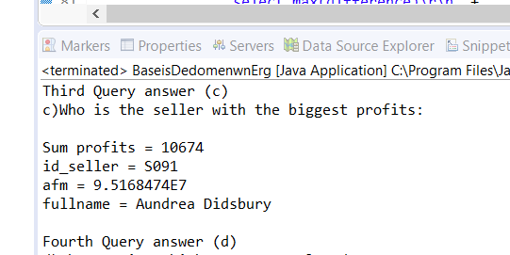

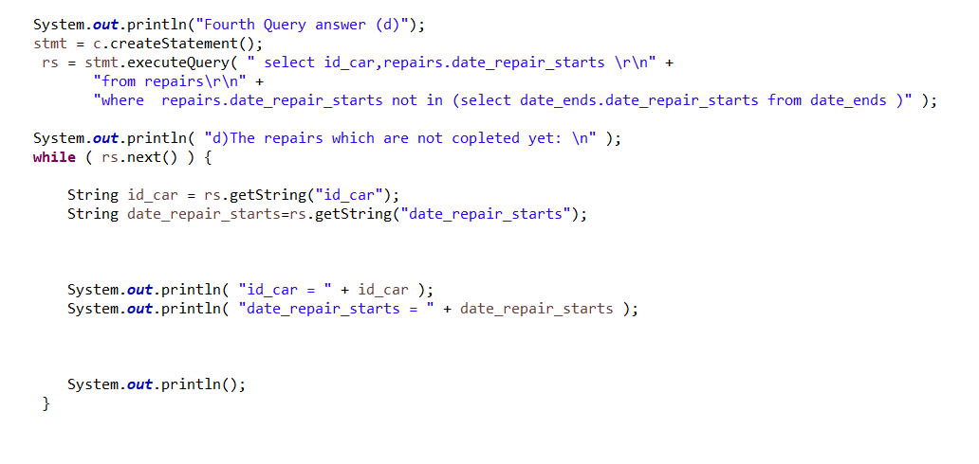
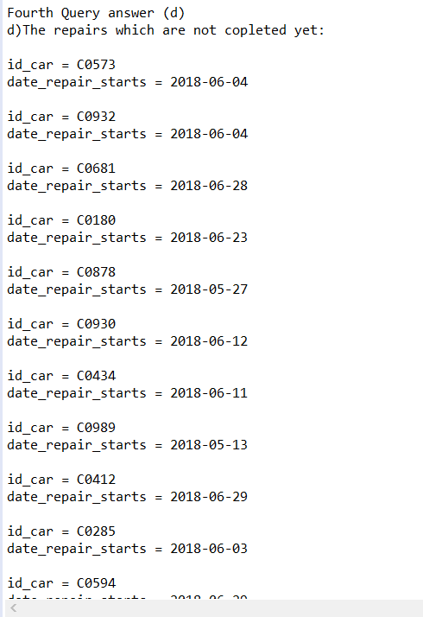

Μερικες απο τις τιμες στην κονσολα δεν τις δειχνω ολες πρεπει να κανω scroll στην κονσολα

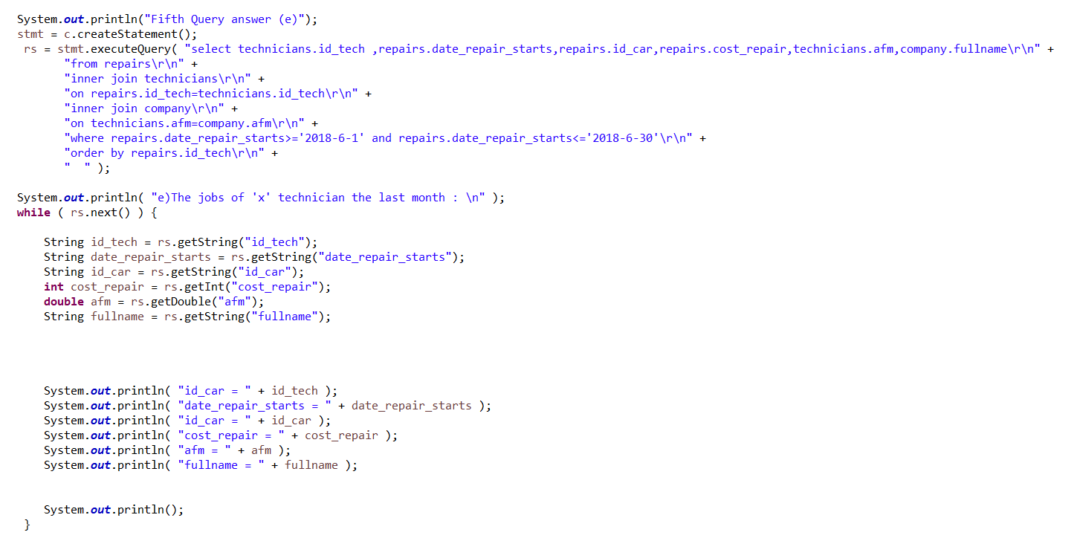
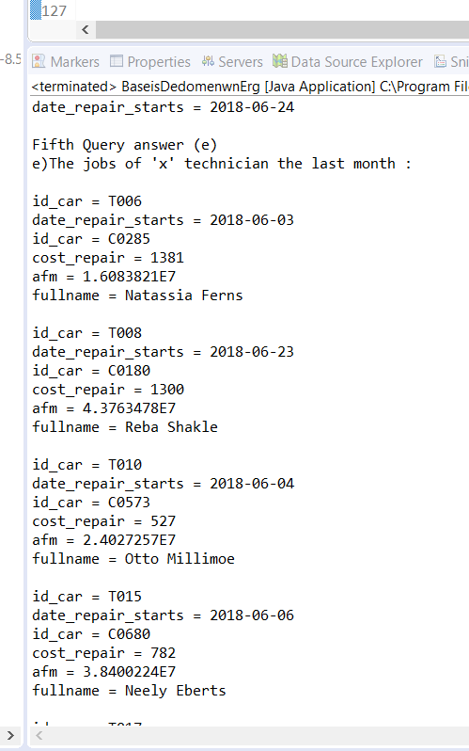
Κανω screenshot καποιες αο τις τιμες ενδεικτικα στην κονσολα βγαινουν όλες

Τρεχω το 6ο

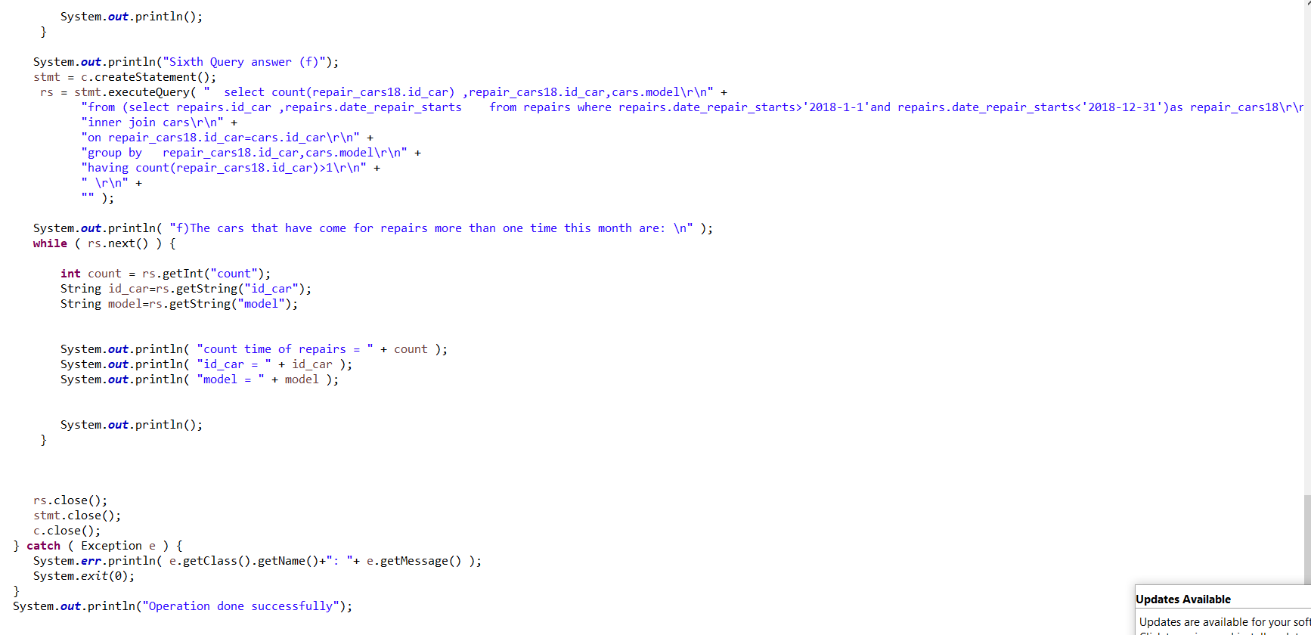

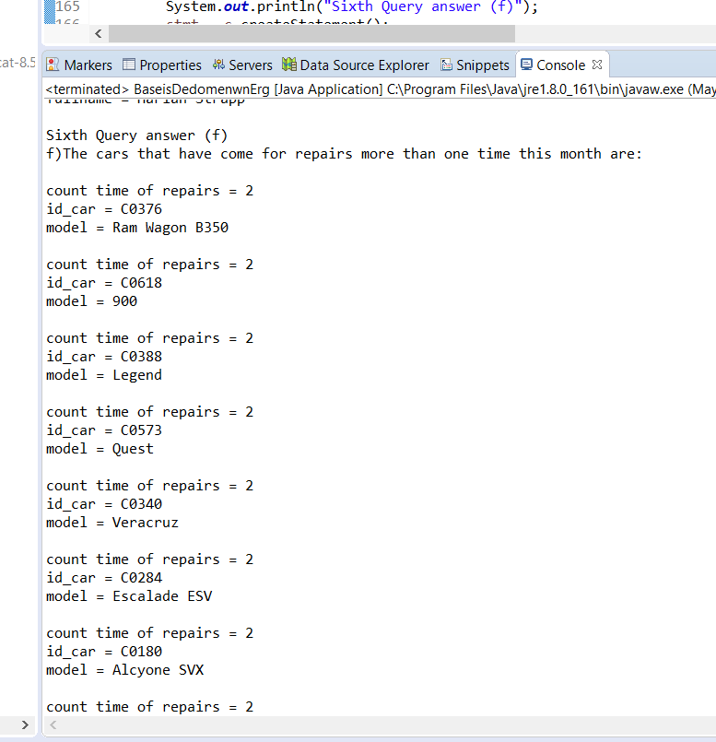

Κανω screenshot καποιες αο τις τιμες ενδεικτικα στην κονσολα βγαινουν όλες

